

**РЕКОМЕНДАЦИИ ПО ПРИМЕНЕНИЮ СПЕЦИАЛЬНЫХ ЭМУЛЬСИОННО-МИНЕРАЛЬНЫХ СМЕСЕЙ В ДОРОЖНОМ СТРОИТЕЛЬСТВЕ**

Приказ Председателя Комитета автомобильных дорог Министерства по инвестициям и развитию Республики Казахстан от 21 декабря 2018 года № 118

|  |  |  |
| --- | --- | --- |
| **1** | **РАЗРАБОТАНЫ И ВНЕСЕНЫ** | Акционерным обществом "Казахстанский дорожный научно-исследовательский институт" (АО "КаздорНИИ") |
| **2** | **УТВЕРЖДЕНЫ И ВВЕДЕНЫ В ДЕЙСТВИЕ** | Приказом Председателя Комитета автомобильных дорог Министерства по инвестициям и развитию Республики Казахстан № 118 от 21декабря 2018 г. |
| **3** | **СОГЛАСОВАНЫ** | Акционерным обществом "НК "ҚазАвтоЖол" № 03/14-2-2320-И от 16 октября 2018 г. |
| **4** | **СРОК ПЕРВОЙ ПРОВЕРКИ**   **ПЕРИОДИЧНОСТЬ ПРОВЕРКИ** | 2023  5 лет |
| **5** | **ВВЕДЕН ВПЕРВЫЕ** |  |

      Содержание

**Введение**

      В период эксплуатации автомобильных дорог происходит интенсивное растрескивание, шелушение, образование эрозий и колейности, как следствие агрессивного воздействия колесной нагрузки и старения битума. Все это, а к тому же еще и не всегда квалифицированное содержание дорог, приводит к "лавинному разрушению" дорожного покрытия в целом. Как показали расчеты, несвоевременный ремонт дорог в конечном счете приводит к увеличению общих затрат на их восстановление в 3-4 раза.

      Технологии, основанные на использовании битумных и/или полимермодифицированных битумных эмульсий, имеют ряд преимуществ перед технологиями, основанными на использовании разогретого или разжиженного битума – это и экономическая составляющая, и экологическая, и простота в использовании, и соответствующая техника безопасности.

      Битумные/полимермодифицированные битумные эмульсии в дорожном строительстве используют для подгрунтовки основания или старого дорожного покрытия перед нанесением на них асфальтобетона, для приготовления холодных асфальтобетонных смесей, поверхностной обработки дорожных покрытий, устройства тонких защитных слоев покрытий и ямочного ремонта дорог.

**1 Область применения**

      Настоящие рекомендации распространяются на технологии, основанные на использовании битумных и полимермодифицированных битумных эмульсий, применяемых для:

      - устройства тонких защитных слоев износа типа "Микросюрфейсинг" на асфальтобетонных и цементобетонных покрытиях;

      - устройства поверхностной обработки с синхронным распределением битумного вяжущего и щебня по технологии "Чип Сил";

      - устройства ресайклированных слоев;

      - устройства ямочного ремонта.

**2 Нормативные ссылки**

      Для применения настоящих рекомендаций используются следующие ссылочные нормативные документы:

      СТ РК 1053-2011 Автомобильные дороги. Термины и определения.

      СТ РК 1218-2003 Материалы на основе органических вяжущих для дорожного и аэродромного строительства. Методы испытаний.

      СТ РК 1219-2003 Дороги автомобильные и аэродромы. Методы измерений неровностей оснований и покрытий.

      СТ РК 1226-2003 Битумы и битумные вяжущие. Метод определения глубины проникания иглы.

      СТ РК 1227-2003 Битумы и битумные вяжущие. Определение точки размягчения методом кольца и шара.

      СТ РК 1274-2014 Битумы и битумные вяжущие. Эмульсии дорожные. Технические условия.

      СТ РК 1279-2013 Дороги автомобильные и аэродромы. Методы определения шероховатости дорожного покрытия и коэффициента сцепления колес автомобиля с дорожным покрытием.

      СТ РК 1282-2004 Битумы и битумные вяжущие. Методы определения состава битумных эмульсий.

      СТ РК 1284-2004 Щебень и гравий из плотных горных пород для строительных работ. Технические условия.

      СТ РК 1290-2004 Грунты. Методы лабораторного определения физических характеристик.

      СТ РК 1373-2013 Битумы и битумные вяжущие. Битумы нефтяные дорожные вязкие. Технические условия.

      СТ РК 1374-2005 Битумы и битумные вяжущие. Метод определения растяжимости.

      СТ РК 1378-2005 Дороги автомобильные. Учет интенсивности движения.

      СТ РК 1549-2006 Смеси щебеночно-гравийно-песчаные и щебень для покрытий и оснований автомобильных дорог и аэродромов. Технические условия.

      СТ РК 2366-2013 Дороги автомобильные. Метод определения приживаемости щебня к поверхности битумного вяжущего при ударе на пластину.

      СТ РК 2534-2014 Битум и битумные вяжущие. Битумы нефтяные модифицированные, дорожные. Технические условия.

      ГОСТ 12.1.004-91 Пожарная безопасность. Общие требования.

      ГОСТ 12.1.005-88 Система стандартов безопасности труда. Общие санитарно-гигиенические требования к воздуху рабочей зоны.

      ГОСТ 12.1.007-76 Система стандартов безопасности труда. Вредные вещества. Классификация и общие требования безопасности.

      ГОСТ 12.1.014-84 Система стандартов безопасности труда. Воздух рабочей зоны. Методы измерения концентраций вредных веществ индикаторными трубками.

      ГОСТ 12.1.044-89 Пожаровзрывоопасность веществ и материалов. Номенклатура показателей и методы их определения.

      ГОСТ 12.4.010-75 Система стандартов безопасности труда. Средства индивидуальной защиты. Рукавицы специальные. Технические условия.

      ГОСТ 12.4.013-85 Система стандартов безопасности труда. Очки защитные. Общие технические требования.

      ГОСТ 17.1.2.3.01-86 Охрана природы. Атмосфера. Правила контроля.

      ГОСТ 17.1.3.05-82 Охрана природы. Общие требования к охране поверхностных и подземных вод от загрязнения нефтью и нефтепродуктами.

      ГОСТ 17.2.3.01-86 Охрана природы. Атмосфера. Правила контроля качества воздуха населенных пунктов.

      ГОСТ17.2.3.02-78 Охрана природы. Атмосфера. Правила установления допустимых выбросов вредных веществ промышленными предприятиями.

      ГОСТ 857-95 Кислота соляная синтетическая техническая. Технические условия.

      ГОСТ 4151-72 Вода питьевая. Метод определения общей жесткости.

      ГОСТ 6613-86 Сетки проволочные тканые с квадратными ячейками. Технические условия.

      ГОСТ 6709-72 Вода дистиллированная. Технические условия.

      ГОСТ 6968-76 Кислота уксусная лесохимическая. Технические условия.

      ГОСТ 9147-80 Посуда и оборудование лабораторные фарфоровые. Технические условия.

      ГОСТ 10178-85 Портландцемент и шлакопортландцемент. Технические условия.

      ГОСТ 10678-76 Кислота ортофосфорная термическая. Технические условия.

      ГОСТ 12026-76 Бумага фильтровальная лабораторная. Технические условия.

      ГОСТ 12966-85 Алюминия сульфат технический очищенный. Технические условия.

      ГОСТ 18659-2005 Эмульсии битумные дорожные. Технические условия.

      ГОСТ 23267-90 Аптечки индивидуальные. Технические условия.

      ГОСТ 23932-90 Посуда и оборудование лабораторные стеклянные. Общие технические условия.

      ГОСТ 24104-2001 Весы лабораторные. Общие технические требования.

      ГОСТ 28498-90 Термометры жидкостные стеклянные. Общие технические требования. Методы испытаний.

      ГОСТ 29227-91 Посуда лабораторная стеклянная. Пипетки градуированные. Часть 1. Общие требования.

      ГОСТ 30108-94 Материалы и изделия строительные. Определение удельной эффективной активности естественных радионуклидов.

      ГОСТ 31424-2010 Материалы строительные нерудные из отсевов дробления плотных горных пород при производстве щебня. Технические условия.

      Примечание – При пользовании настоящими рекомендациями целесообразно проверить действие ссылочных стандартов и других нормативных документов по ежегодно издаваемому информационному указателю "Нормативные документы по стандартизации" состоянию на текущий год и соответствующим ежемесячно издаваемым информационным указателям, опубликованным в текущем году. Если ссылочный документ заменен (изменен), то при пользовании настоящими Рекомендациями следует руководствоваться замененным (измененным) документом. Если ссылочный документ отменен без замены, то положение, в котором дана ссылка на него, применяется в части, не затрагивающей эту ссылку.

**3 Термины, определения и сокращения**

      В настоящих рекомендациях применяются следующие термины с соответствующими определениями:

      3.1 **Асфальтогранулят:** Размельченный материал разборки старых асфальтобетонных покрытий.

      3.2 **Время распада при смешивании смеси:** Это промежуток времени от момента приготовления смеси до потери ею подвижности.

      3.3 **Время отвердения:** Промежуток времени с момента укладки до момента, когда система не может быть перемешана в однородную смесь, а при сжатии образца невозможно горизонтальное смещение.

      3.4 **Герметик (мастика):** Герметизирующий материал горячего или холодного применения для заливки трещин и швов в покрытиях, обеспечивающий их водонепроницаемость и устойчивость к влаге в течение длительного времени.

      3.5 **Герметизация швов и трещин (заливка):** Технологическая операция заполнения камеры шва или паза трещины герметиком.

      3.6 **Износ покрытия:** Уменьшение толщины покрытия в процессе эксплуатации за счҰт истирания и потери износившегося материала в результате суммарного воздействия транспортных средств и природно-климатических факторов.

      3.7 **Колейность:** Плавное искажение поперечного профиля автомобильной дороги, локализованное вдоль полос наката.

      3.8 **Литая эмульсионно-минеральная смесь ЛЭМС:** Рационально подобранная смесь минеральных материалов (щебня и песка) с битумной эмульсией, раствором эмульгатора и цемента, взятых в определенных соотношениях.

      3.9 **Отраженное трещинообразование:** Трещины на поверхности асфальтобетонного покрытия, возникающие из-за комплекса горизонтальных (растягивающих) и вертикальных (сдвиговых) деформаций у основания слоя асфальтобетона.

      3.10 **Пломбировщик:** Машина (оборудование), основной принцип работы, которой заключается в выполнении технологических операций с использованием мощной струи воздуха.

      3.11 **Сетка трещин:** Взаимопересекающиеся продольные, поперечные и криволинейные трещины, делящие поверхность ранее монолитного покрытия на ячейки.

      3.12 **Срок службы дорожной одежды:** Календарная продолжительность эксплуатации дорожной одежды от сдачи дороги в эксплуатацию до первого капитального ремонта или между капитальными ремонтами.

      3.13 **Струйно-инъекционный метод (метод пневмонабрызга):** Метод, при котором ремонтные материалы в струе воздуха с высокой скоростью подаются в место повреждения.

      3.14 **Трещина:** Разрушение дорожного покрытия, проявляющееся в нарушении сплошности покрытия.

      3.15 **Фрезерование покрытия:** Разрушение покрытия без его нагрева с использованием специальных фрез, оснащҰнных фрезерным валом с закреплҰнным на нҰм резцами и фронтальным транспортҰром для погрузки отфрезерованного материала в транспортные средства.

      3.16 **Ямочность:** Местное разрушение покрытия в виде углубления с толщиной, большей толщины покрытия, образовавшееся как результат развития выбоины.

**4 Применение защитного слоя износа из литых эмульсионно-минеральных смесей типа "Микросюрфейсинг"**

**4.1 Общие положения**

      Данный раздел распространяется на литые эмульсионно-минеральные смеси (далее ЛЭМС) типа Микросюрфейсинг, применяемые для устройства тонкослойных шероховатых слоев износа автомобильных дорог и городских улиц и устанавливает требования к правилам их устройства

      Слой износа Микросюрфейсинг рекомендуется применять преимущественно на дорогах I-III дорожно-технических категориях.

      Микросюрфейсинг не может применяться на изношенных асфальтобетонных покрытиях с сеткой усталостных трещин, раскрытых более чем на 10 мм, при наличии колеи, ямочности и других деформаций, требующих проведения капитального ремонта.

**4.2 Технические требования**

      4.2.1 Литые эмульсионно-минеральные смеси типа Микросюрфейсинг должны изготавливаться в соответствии с требованиями настоящих рекомендаций.

      4.2.2 Зерновой состав минеральной части ЛЭМС должен соответствовать показателям, указанным в таблице 1.

      4.2.3 При использовании различных фракций их смешивание может быть проведено любым способом, обеспечивающим заданный зерновой состав минеральной части ЛЭМС.

      4.2.3 Содержание остаточного органического вяжущего должно составлять от 5,5 % до 12 %.

**Таблица 1 – Зерновой состав минеральной части литой эмульсионно-минеральной смеси Микросюрфейсинг**

      В процентах по массе

|  |  |  |  |  |  |  |  |  |
| --- | --- | --- | --- | --- | --- | --- | --- | --- |
| Тип смеси | Размер зерен, мм, мельче | | | | | | | |
| 10 | 5 | 2,5 | 1,25 | 0,63 | 0,315 | 0,16 | 0,071 |
| II | 100 | 90-100 | 65-90 | 45-70 | 30-50 | 18-30 | 10-21 | 5-15 |
| III | 100 | 70-90 | 45-70 | 28-50 | 19-34 | 12-25 | 7-18 | 5-15 |

      Примечание - Тип смеси III рекомендуется применять на автомобильных дорогах I-III дорожно-технических категорий, тип смеси II рекомендуется применять на автомобильных дорогах II-III дорожно-технических категорий.

      4.2.4 Скорость формирования слоев ЛЭМС должна соответствовать погодно-климатическим и технологическим условиям производства работ. Время формирования покрытий из ЛЭМС оценивают тремя моментами:

      - временем распада при смешивании смеси;

      - временем отвердения;

      - временем открытия движения.

      4.2.5 Время распада ЛЭМС регулируют с помощью введения в систему специальных добавок-стабилизаторов скорости распада. Правильно подобранная смесь должна обладать определенной стабильностью и оставаться однородной на протяжении всего времени смешивания и распределения. Это возможно только в том случае, когда в смеси нет избытка воды и эмульсии, не происходит сегрегации эмульсии и щебень не содержит крупных образований.

      Время распада ЛЭМС при перемешивании должно составлять не менее 90 с, но не более 300 с.

      Метод определения времени распада ЛЭМС приведен в Приложении А.

      4.2.6 При слишком медленном распаде эмульсии возникает опасность стекания жидкой смеси с поверхности или ее расслоения. Во избежание этих явлений при подборе составов эмульсионно-минеральных смесей контролируют момент отвердения поверхности.

      Время отвердения ЛЭМС должно составлять не более 5 мин.

      Примечание - Смесь считается подобранной правильно, когда по истечении отведенного промежутка времени промокательная салфетка не пачкается при легком соприкосновении с поверхностью образца, а также когда эмульсия не может быть разбавлена или вымыта из образца. В качестве замедлителя скорости распада применяют растворы эмульгаторов, при приготовлении которых используются поверхностно-активные вещества типа жирных полиаминов, амидоаминов, имидазолинов и четвертичных аммониевых солей или сульфат алюминия. Содержание замедлителя скорости распада в литой эмульсионно-минеральной смеси должно быть минимальным, но позволяющим обеспечить требования к времени распада при перемешивании.

      4.2.7 Время открытия движения в зависимости от погодных условий должно составлять не более, чем через 4 ч.

      4.2.8 Потеря массы при мокром истирании слоя износа должна составлять не более 806 г/м2 (тест на мокрое истирание).

      Примечание - Тест на мокрое истирание является моделирующим тестом, связанным с исследованием износоустойчивости полученного слоя. Этот метод позволяет установить оптимальное содержание битумной эмульсии в системе

      4.2.9 ЛЭМС считается выдержавшей испытание, если не менее 95% поверхности минерального материала после проведения испытания покрыто битумом (сцепление вяжущего).

      4.2.10 Примеры составов полимерно-битумных эмульсий ЛЭМС, апробированных в Казахстане приведены в Приложении Б.

**4.3** **Требования к исходным материалам**

      4.3.1 Физико-механические свойства щебня и исходного материала, из которого производится песок (отсев дробления щебня), должны соответствовать требованиям таблицы 2 и Приложению В.

**Таблица 2 – Физико-механические характеристики щебня**

|  |  |  |  |
| --- | --- | --- | --- |
| Наименование показателя | Порода щебня | | |
| изверженные, осадочные и метаморфические | | щебень из гравия |
| 1 Марка по дробимости щебня, не ниже | 1200 | | 1000 |
| 2 Марка по истираемости, не ниже | И-1 | | |
| 3 Содержание зерен пластинчатой (лещадной) и игловатой формы, % | до 10 включ. | | |
| 4 Содержание зерен дробленной формы, % не менее | - | 90 | |
| 5 Содержание зерен слабых пород, %, не более | 5 | | |
| 6 Марка по морозостойкости, не ниже | F 100 | | |
| 7 Содержание пылевидных и глинистых частиц, % не более | 1 | | |
| 8 Содержание глины в комках, % | отсутствует | | |

      4.3.2 Песок из отсевов дробления горных пород должен соответствовать требованиям ГОСТ 31424 содержание глинистых частиц, определяемых методом набухания не должно превышать 0,5 %.

      4.3.3 Песок из отсевов дробления считается пригодным для использования в составе литой эмульсионно-минеральной смеси, если расход красителя (метиленового синего) не превышает 12 мл (Приложение Г).

      Примечание - По показателю метиленового синего можно судить не только о пригодности песка из отсевов дробления для ЛЭМС, но и по данному показателю необходимо подбирать эмульгатор для производства битумной эмульсии, чтобы достичь необходимого значения сцепления пленки битумного вяжущего с каменным материалом.

      4.3.4 Для регулирования скорости распада и обеспечения требований к зерновому составу в минеральную часть вводится портландцемент М 300 или М 400 согласно ГОСТ 10178.

      4.3.5 Полимермодифицированная битумная катионная эмульсия (далее эмульсия) должна соответствовать требованиям таблицы 3.

**Таблица 3 – Характеристики эмульсии**

|  |  |  |  |  |
| --- | --- | --- | --- | --- |
| Наименование показателя | Единица измерения | Норма | | Методы испытания |
| ЭБПК-2 | ЭБПК-3 |
| 1 Содержание воды, не более | % | 35 | | СТ РК 1282 |
| 2 Условная вязкость при 20С по вискозиметру с отверстием 3 мм, с, | с | 15-40 | 15-25 | СТ РК 1683  ГОСТ 18659 |
| 3 Сцепление с минеральным материалом, не менее | балл | 5 | 4 | СТ РК 1274  ГОСТ 18659 |
| 4 Контролируемое время распада, не менее | с | 120 | | Приложение А |
| 5 Остаток на сите № 0,14 мм, не более | % | 0,3 | | СТ РК 1274  ГОСТ 18659 |
| 6 Устойчивость при транспортировании |  | не должны распадаться | | СТ РК 1274  ГОСТ 18659 |
| 7 Устойчивость при хранении в течение  7 суток  30 суток | % | 0,5  0,8 | | СТ РК 1274  ГОСТ 18659 |

      4.3.6 Остаточное вяжущее выделяется из эмульсии согласно СТ РК 1282, ГОСТ 18659 при температуре 138 °С и должно соответствовать требованиям таблицы 4.

**Таблица 4 – Характеристики остаточного полимерно-битумного вяжущего, выделенного из эмульсии**

|  |  |  |  |
| --- | --- | --- | --- |
| Наименование показателя | Единица измерения | Норма | Методы испытаний |
| 1 Глубина проникания иглы при температуре 25°С, не менее | ×0,1 мм | 50 | СТ РК 1226 |
| 2 Температура размягчения по кольцу и шару, не менее | °С | 51 | СТ РК 1227 |
| 3 Растяжимость при температуре 25°С, не менее | см | 30 | СТ РК 1374 |
| 4 Эластичность при температуре 25°С, не менее | % | 85 | СТ РК 2534 |

**4.4 Технология устройства защитного слоя с использованием ЛЭМС**

      4.4.1 Требования к ремонтируемому покрытию

      4.4.1.1 Максимальные просветы под трехметровой рейкой для дорог общего пользования и местной сети должны соответствовать требованиям [1].

      4.4.1.2 Рекомендуемое покрытие не должно иметь просадок, выбоин глубиной более 10 мм и колеи глубиной более 15 мм.

      4.4.1.3 Микросюрфейсинг не может применяться на покрытиях:

      - с ровностью (IRI) более 4,5 м/км;

      - изношенных с сеткой усталостных трещин, раскрытых более чем на 10 мм, при наличии колеи, ямочности и других деформаций (с дефектностью более 25 %);

      - с колеей, вызванной пластическими деформациями в основании и земляном полотне.

      4.4.2Требования к погодным условиям

      Не допускается производить работы по укладке эмульсионно-минеральной смеси:

      - при температуре окружающего воздуха ниже +15 °С;

      - в условиях дождя и тумана;

      - при прогнозе снижения температуры воздуха в месте производства работ ниже 10 °С в течение ближайших 4 ч после укладки (до открытия движения).

      4.4.3 Подготовительные работы

      4.4.3.1 Перед укладкой ЛЭМС при несоответствии состояния ремонтируемого покрытия требованиям необходимо:

      - произвести работы по текущему ремонту существующего покрытия устранить неровности (путем фрезерования и при необходимости укладка выравнивающего слоя), заделать выбоины, трещины и удалить дорожную разметку;

      - очистить покрытие от пыли и грязи;

      - люки смотровых колодцев, водоприемные решетки подземных сооружений необходимо закрыть резиновыми листами (прокладками) толщиной не менее 10 мм соответствующего размера и формы.

      4.4.3.2 Трещины шириной до 8 мм очищают продувкой сжатым воздухом, просушивают, прогревают и заполняют битумной эмульсией или мастикой с высокой проникающей способностью. Просушку трещины, как правило, совмещают с операцией прогрева, при этом необходимым условием является нагрев зоны трещины до температуры не менее 80 °С.

      Трещины шириной выше 8 мм сначала разделывают (искусственное расширение ее верхней части с образованием камеры) затем очищают, просушивают и заливают горячей мастикой с применением специального котла-заливщика трещин с тепловым копьем и присыпают загерметизированные трещины дробленным сухим песком фракции 3-5 мм.

      4.4.3.3 В зависимости от состояния исходного покрытия поверхностную обработку допускается устраивать без проведения дополнительных подготовительных работ.

      4.4.3.4 В случае устройства защитного слоя износа ЛЭМС на цементобетонное покрытие обязательным условием, обеспечивающим необходимую приживаемость ЛЭМС с основанием, является предварительная подгрунтовка автодорожного полотна. Причем, адгезия уложенного подгрунтовочного слоя должна быть нулевой или минимальной к шинам автомашин, что достигается введением специальных добавок.

      4.4.4 Доставка исходных компонентов на объект

      4.4.4.1 При доставке каменных материалов и битумной эмульсии грузоподъемность автосамосвала и автобитумовоза назначают кратной емкости кузова и битумной цистерны специальной машины (смесителя-распределителя) по укладке слоев износа из литой эмульсионно-минеральной смеси.

      4.4.4.2 Используемое количество автомобилей самосвалов и их грузоподъемность для доставки каменных материалов должно обеспечить заданный темп работ по устройству поверхностной обработки.

      4.4.5 Устройство слоя износа из литой эмульсионно-минеральной смеси

      4.4.5.1 Технологический процесс устройства слоя износа состоит из следующих этапов:

      - загрузка специальной смесительно-распределительной машины необходимыми исходными компонентами;

      - закрытие движения по полосе движения, на которой будет устраиваться слой износа;

      - калибровка смесительно-распределительной машины для правильного дозирования исходных материалов, на контрольном участке;

      - приготовление и распределение эмульсионно-минеральной смеси специальной машиной;

      - технологический перерыв (время формирования слоя), составляющий в зависимости от погодных условий от 0,5 ч до 4 ч;

      -открытие движения по уложенной полосе с ограничением скорости до 40 км/ч на 1 сутки.

      4.4.5.2 Комплект машин для устройства слоев износа "Микросюрфейсинг" должен включать в себя: смеситель-распределитель (схема машины смесителя-распределителя приведена в Приложении Д), битумовоз, фронтальный погрузчик минеральных материалов, поливомоечную машину, оборудованную щеткой, транспорт (автобус) для доставки людей к месту производства работ, самосвалы для доставки каменных материалов.

      Принципиальная схема работы смесителя-распределителя приведена в Приложении Д.

      Смесительно-распределительная машина представляет собой многофункциональную смесительную установку непрерывного действия, смонтированную на шасси грузового автомобиля. Она обладает следующими технологическими возможностями:

      - транспортирует материалы со склада возле объекта непосредственно на место производства работ;

      - в необходимых пропорциях дозирует исходные материалы в специальный миксер мягкого действия;

      - перемешивает исходные материалы до однородного состояния;

      - подает эмульсионно-минеральную смесь в специальный распределительный короб;

      - распределяет и укладывает покрытие из эмульсионно-минеральной смеси требуемой ширины (от 1 м до 4 м) толщиной от 2 мм до 15 мм.

      4.4.5.3 Смеситель-распределитель должен быть откалиброван для работы с материалами, которые использовались для лабораторного подбора. Калибровка должна выполняться не реже одного раза в неделю и при каждом изменении исходных материалов.

      4.4.5.4 ЛЭМС должна соответствовать заранее подобранному лабораторному рецепту в специализированной испытательной лаборатории.

      4.4.5.5 Скорость движения специализированной укладочной машины должна быть постоянной и обеспечивать однородность укладываемого слоя и ее постоянную толщину.

      Примечание – Скорость зависит от вида и типа смеси, толщины слоя и устанавливается при пробной укладке.

      4.4.5.6 Смесь укладывают без разрывов однородным слоем. Обнаруженные на поверхности покрытия после распределения смеси дефекты исправляются вручную.

      4.4.5.7 Отдельные места, недоступные для машинной укладки (уширения, узкая полоса вдоль бортового камня и др.) заделываются вручную.

      4.4.5.8 В процессе укладки ЛЭМС необходимо следить, чтобы смежные укладываемые полосы перекрывались не более чем на 15 см.

      4.4.5.9 Тонкий слой износа Микросюрфейсинг должен укладываться в два слоя. Общая толщина составляет от 1,0 см до 2,5 см.

      4.4.5.10 После укладки слоя с люков смотровых колодцев, водоприемных решеток необходимо снять резиновые листы до окончания времени формирования слоя.

      4.4.5.11 Дорожные ограждения снимают после формирования уложенного слоя.

      4.4.5.12 Уход за покрытием (периодическое увлажнение поверхности ремонтируемого покрытия водой) производят в том случае, когда температура воздуха превышает 30 °С.

      4.4.5.13 Максимальное время открытия движения по уложенному слою определяется сроками формирования защитного слоя по результатам лабораторного подбора.

      4.4.6 Периодичность проведения работ по устройству слоев износа и защитных слоев дорожного покрытия

      Периодичность проведения работ по устройству слоев износа и защитных слоев назначают исходя из фактической среднегодовой суточной интенсивности движения в физических единицах, устанавливаемой по данным автоматизированных пунктов учета интенсивности дорожного движения. Учет интенсивности проводят согласно СТ РК 1378 и [1].

      Устройство защитных слоев из ЛЭМС на основе полимермодифицированной битумной эмульсии рекомендуется осуществлять при интенсивности транспортного потока не более 15000 авт/сут.

      Периодичность проведения работ приведена в таблице 5.

**Таблица 5 – Периодичность проведения работ по устройству слоев износа из ЛЭМС**

|  |  |
| --- | --- |
| Фактическая интенсивность транспортного потока по наиболее загруженной полосе движения, авт./сут | Периодичность проведения работ, годы |
| не более 500 | 7 |
| 500-1000 | 6 |
| 1000-2500 | 5 |
| 2500-5000 | 4 |
| 5000-10000 | 3 |
| 10000-15000 | 2 |

      В регионах, где в зимний период имеет место массовое применение шипованных шин, на автомобильных дорогах с интенсивностью более 2500 авт/сут по наиболее загруженной полосе, периодичность проведения работ сокращают на один год.

**4.5** **Контроль качества производства работ**

      4.5.1 Операционный контроль

      Для обеспечения необходимого качества устраиваемых слоев износа осуществляют контроль непосредственно на участке ведения работ.

      Состав операционного контроля качества при производстве работ по укладке ЛЭМС приведен в таблице 6.

**Таблица 6– Состав операционного контроля качества**

|  |  |
| --- | --- |
| Время проведения контроля | Содержание контроля |
| При доставке материалов | Входной контроль исходных материалов |
| Ежедневно перед началом работ | Схема организации движения и ограждения места производства работ;  Очистка покрытия;  Температура окружающей среды |
| Перед началом и во время производства работ | Схема организации движения;  Наличие необходимых: техники, материалов, персонала |
| Не реже 1-го раза в смену | Отбор проб ЛЭМС из-под машины для определения качества и расхода на единицу площади |
| По окончании производства работ | Время открытия движения |
| В период окончания работ и ухода | Установка знаков ограничения скорости;  Регулировка движения транспорта по полосам |
| После формирования ЛЭМС | Обследование эксплуатационного состояния участка, фиксация появившихся дефектов |
| Примечание - При выявлении дефектов, неровностей принимается решение об устройстве дополнительного слоя на дефектных участках. | |

      4.5.2 Приемочный контроль

      4.5.2.1 Приемочный контроль проводят после формирования литой эмульсионно-минеральной смеси.

      4.5.2.2 Кроме тестов, определяющих скорость формирования покрытия и проведения теста на мокрое истирание (Приложение Е), для обеспечения необходимого качества устраиваемых слоев износа каждую смену производят отбор проб смеси из лотка распределительной машины на месте производства работ для испытания ЛЭМС в лаборатории и определяют:

      - сцепление битума со щебнем по СТ РК 1218 (Тест сцепления (адгезии) битумной пленки с минеральным материалом проводят по Приложению Ж);

      - остаточное содержание вяжущего по СТ РК 1218;

      - зерновой состав по таблице 1 настоящих рекомендаций;

      - тест на определение характеристик твердения (застывания) ЛЭМС, проводимый тестером когезии (Приложение И);

      - тест нагружное колесо ЛЭМС (Приложение К).

      При определении содержания вяжущего методом выжигания по СТ РК 1218 образец предварительно выдерживают в сушильном шкафу при температуре 135 °С ±5°С до постоянного веса.

      Отбор образцов ЛЭМС осуществляют один раз в смену, а при изменении качества используемых компонентов проводят дополнительный отбор.

      4.5.2.3 Расход количества ЛЭМС определяют путем установки на покрытии шаблонов (металлический поддон с бортиком высотой (2±0,5) см с известной площадью), который взвешивается до и после укладки ЛЭМС.

      4.5.2.4 Готовая поверхность слоя износа должна быть однородной с хорошей текстурой, иметь шероховатость, обеспечивающую коэффициент сцепления не менее 0,45.

      Шероховатости дорожного покрытия и коэффициента сцепления колес автомобиля с дорожным покрытием определяют согласно СТ РК 1279.

**4.6 Транспортирование и хранение**

      Устройство слоев износа из ЛЭМС производится сразу же после перемешивания всех компонентов в смесительно-распределительной машине.

      ЛЭМС не подлежат хранению и транспортировке.

**4.7 Гарантии изготовителя**

      Производитель работ гарантирует соответствие состава смеси утвержденной рецептуре и требованиям настоящих рекомендаций при условии соблюдения правил транспортирования, технологии укладки.

**5 Применение шероховатой поверхностной обработки типа "чип сил" на дорожном покрытии**

**5.1 Общие положения**

      Данный раздел распространяется на шероховатую поверхностную обработку типа "Чип Сил", применяемую для устройства шероховатых слоев износа автомобильных дорог и городских улиц и устанавливает требования к исходным материалам и правилам их устройства

      Устройство шероховатой поверхностной обработки на дорожном покрытии способствует повышению его сцепных свойств, а также защите от износа и воздействия атмосферных факторов. При устройстве поверхностной обработки устраняются мелкие неровности и дефекты, повышается герметичность покрытия и увеличивается его срок службы.

      При устройстве шероховатой поверхностной обработки с применением катионных битумных эмульсий следует использовать щебень, не обработанный нефтяным битумом ("белый" щебень).

**5.2 Технические требования к материалам**

      5.2.1 Требования к щебню

      5.2.1.2 Для устройства ШПО типа "Чип Сил" следует применять щебень, полученный дроблением горных пород, соответствующий требованиям СТ РК 1284.

      5.2.1.2 Зерна щебня должны иметь кубовидную форму, быть трудношлифуемыми и без пленки пыли и грязи. Щебень из гравия должен содержать только дробленые зерна, при этом массовая доля зерен карбонатных пород не должна превышать 20 %.

      5.2.1.3 При устройстве ШПО типа "Чип Сил" необходимо применять щебень узких фракций: 5-10 мм, 10-15 мм, 15-20 мм по СТ РК 1284.

      5.2.1.4 Фракцию щебня выбирают с учетом требуемой средней глубины впадин на поверхности дороги, измеряемой методом "песчаного пятна". Для устройства мелкошероховатых асфальтобетонных покрытий (Мшер) следует применять щебень фракции от 5 мм до 10 мм или от 10 мм до 15 мм, на средне- (Сшер) и крупношероховатых (Кшер) - фракции от 10 мм до 15 мм и от 15 мм до 20 мм.

      5.2.1.5 Требования к щебню по показателю дробимости в зависимости от его породы и применению на автомобильных дорогах различных категорий приведены в таблице 7.

**Таблица 7 – Требования к щебню по дробимости**

|  |  |  |
| --- | --- | --- |
| Горные породы | Марка по дробимости, не менее | Категория дороги |
| 1 Изверженные | 1200 | III-V |
| 2 Метаморфические | 1200  1000 | III-V  IV-V |
| 3 Осадочные песчаниковые: | 1000 | IV -V |
| 4 Осадочные: известняки и доломиты | 1200  1000 | III -V  IV-V |
| 5 Обломочные рыхлые, щебень из гравия, содержащий изверженные, осадочные и метаморфические породы | 1000 | III-V |

      5.2.1.6 Износ в полочном барабане по массе при испытании на истираемость для щебня, применяемого на дорогах технической категории III должна составлять не менее 20 %, на технической категории IV-V – не менее 25 %.

      5.2.1.7 Марка по морозостойкости щебня всех горных пород, применяемых на дорогах технических категорий III-V должна быть не менее F 50.

      5.2.1.8 Массовая доля слабых зерен должна быть не более 5 %, а зерен пластичной и игловатой форм – не более 10 %.

      Примечание – При применении щебня фракции 5-10 мм по СТ РК 1284 с маркой по дробимости более 1200 допускается содержание зерен пластичной и игловатой форм не более 20 %.

      5.2.1.9 Массовая доля в щебне пылевато-глинистых частиц, определяемых отмучиванием, не должна превышать 0,5 %, содержание глины в виде комков и посторонних засоряющих примесей не допускается.

      5.2.1.10 Щебень из гравия, ввиду наличия в его составе зерен различных пород и зернистости, характеризующихся различной износостойкостью, считается наиболее желательным минеральным материалом к применению для устройства шероховатых слоев. Рекомендуется использовать щебень из гравия с массовой долей зерен кремнистых пород не более 25 %.

      5.2.1.11 В случае наличия повышенного содержания пылевидно-глинистых частиц и нефракционированного щебня применяют дробильно-сортировочные агрегаты, обеспечивающие получение узких фракций, а также мойки для очистки и обеспыливания.

      5.2.1.12 Щебень должен иметь показатель сцепления с битумной эмульсией не ниже показателя "удовлетворительно" согласно Приложению Л.

      5.2.2 Требования к битумной эмульсии

      5.2.2.1 Для ШПО типа "Чип Сил" применяется быстрораспадающиеся и среднераспадающаяся битумная и полимермодифицированная битумная эмульсии (ЭБК-1, ЭБПК-1, ЭБК-2, ЭБПК-2) согласно СТ РК 1274 и настоящим рекомендациям.

      Требования к битумной эмульсии и полимерной битумной эмульсии приведены в таблице 8.

      5.2.2.2 Для повышения долговечности устраиваемой поверхностной обработки, особенно в районах III и IVдорожно-климатических зон, следует использовать модифицированные битумные эмульсии типа ЭПБК-1 и ЭПБК-2.

      5.2.3 Требования к приживаемости щебня к битумной эмульсии

      Приживаемость щебня к битумной эмульсии должна соответствовать требованиям, указанным в таблице 9 .

**Таблица 8 – Характеристики эмульсии**

|  |  |  |  |  |  |
| --- | --- | --- | --- | --- | --- |
| Наименование показателя | Норма | | | | Методы испытания |
| ЭБК-1 | ЭБК-2 | ЭБПК-1 | ЭБПК-2 |
| 1 Содержание воды, %,   не более | 40 | 38 | 35 | 3522 | СТ РК 1282 |
| 2 Условная вязкость при 20 С по вискозиметру с отверстием 3 мм, с, | от 10 до 65 | от 10 до 25 | от15 до 65 | от 15 до 40 | СТ РК 1683  ГОСТ 18659 |
| 3 Сцепление с минеральным материалом, балл, не менее | 5 | 5 | 5 | 5 | СТ РК 1274  ГОСТ 18659 |
| 4 Индекс распада при использовании песка кварцевого, с, не менее | 60-200 | 201-260 | 60-200 | 201-260 | Приложение А |
| 5 Остаток на сите № 0,14 мм, %, не более | 0,25 | 0,25 | 0,3 | 0,3 | СТ РК 1274  ГОСТ 18659 |
| 6 Устойчивость при транспортировании | Не должна распадаться на битум и эмульсию | | | | СТ РК 1274  ГОСТ 18659 |
| 7 Устойчивость при хранении, %, в течение  7 суток  30 суток | 0,3  0,5 | 0,3  0,5 | 0,5  0,8 | 0,5  0,8 | СТ РК 1274  ГОСТ 18659 |
| 8 Глубина проникания иглы, 0,1 мм при температуре 25°С | 70 | 70 | 50 | 50 | СТ РК 1226 |
| 9 Температура размягчения по кольцу и шару, °С, не менее | 41 | 41 | 54 | 54 | СТ РК 1227 |
| 10 Растяжимость, см, при температуре 25°С, не менее | 65 | 65 | 25 | 25 | СТ РК 1374 |
| 11 Эластичность при температуре 25 °С, %, не менее | Не нормируется | |  |  | СТ РК 2534 |

**Таблица 9 - Приживаемость щебня к остаточному битуму**

|  |  |  |  |
| --- | --- | --- | --- |
| Наименование показателя | Нормы | | Метод испытания |
| ЭБК-1 (2) | ЭБПК-1(2) |
| Приживаемость щебня, %, не менее, при температуре:  20°С  0 °С  -20 °С | 100  95  30 | 100  98  60 | СТ РК 2366 |

**5.3** **Технология устройства ШПО типа "Чип Сил"**

      5.3.1 Подготовительные работы

      5.3.1.1 ШПО типа "Чип Сил" устраивают в летний и теплый периоды года, на сухом и достаточно прогретом покрытии при температуре воздуха не ниже +15 °С.

      Подготовка поверхности существующего покрытия к устройству ШПО типа "Чип Сил" включает работы по ремонту выбоин и устранению дефектных мест покрытия (сдвиговые деформации, просадки), заливку и ремонт трещин, работы по обеспечению ровности покрытия путем фрезерования и (при необходимости) укладку выравнивающего слоя.

      5.3.1.2 Предварительная очистка поверхности дороги от пыли и грязи, проводимая для обеспечения качественного сцепления битумного вяжущего с покрытием, выполняется специализированными машинами с капроновой, а в случае сильного загрязнения поверхности – с металлической щеткой и поливомоечным оборудованием. Покрытие очищается за два-пять проходов по следу. На строящихся дорогах очистку поверхности допускается не производить.

      Примечание - Дополнительной подгрунтовки устраивать не требуется. При использовании эмульсий в сухую и жаркую погоду покрытие необходимо смочить.

      5.3.1.3 Распределение битумной эмульсии не допускается проводить при сильном (больше 8 м/с) ветре из-за деформации струи вяжущего.

      5.3.1.4 Устройство поверхностной обработки не должно начинаться и заканчиваться на закруглениях с радиусом менее 15-20 м.

      5.3.1.5 В зависимости от состояния асфальтобетонного покрытия (таблица 10), поверхностную обработку допускается устраивать без проведения дополнительных подготовительных работ.

**Таблица 10 - Дефекты существующего асфальтобетонного покрытия, при которых допускается устройство ШПО типа "Чип Сил" без проведения дополнительных подготовительных работ**

|  |  |
| --- | --- |
| Наименование  дефектов | Описание / допуск |
| 1 Колейность | Углубление продольного направления на проезжей части, образовавшееся на полосе наката под действием транспортных средств (глубина колеи до 10 мм) |
| 2 Предыдущий   ямочный ремонт | Участок, на котором исходное дорожное покрытие было удалено и заменено сходным или другим материалом, при площади менее 500 м2/ 7 000 м2 |

|  |  |
| --- | --- |
| *Продолжение таблицы 10* | |
| 3 Выкрашивание и   шелушение | Поверхностное разрушение покрытия и отслаивание вяжущего вещества от минерального материала; площадь выкрашивания и шелушения менее 500 м2 на 7 000 м2 |
| 4 Отдельные трещины | Поперечные и косые трещины, не связанные между собой, среднее расстояние между которыми свыше 4 метров |
| 5 Частые трещины | Поперечные и косые трещины с ответвлениями, иногда связанные между собой, но, как правило, не образующие замкнутых фигур; среднее расстояние между трещинами от 1 до 4 м с шириной ширина раскрытия трещины до 5 мм |
| 6 Ямы и выбоины | Местные разрушения дорожного покрытия, имеющие вид углублений разной конфигурации с резко очерченными краями, образовавшиеся за счет разрушения материала покрытия; площадь менее 500 м2на 7 000 м2 и глубина до 10 мм |
| 7 Разрушение кромки | Разрушение краев дорожного покрытия в виде сетки трещин или откалывания асфальтобетона – протяженность разрушения кромок до 100 м на 7000 м2 |

      5.3.2 Доставка материалов на объект

      При доставке каменных материалов и битумной эмульсии тип автосамосвала и автобитумовоза рекомендуется выбирать из расчета кратности отношения емкости кузова и цистерны машины Чипсиллера к емкости кузова и цистерны автосамосвала и автобитумовоза. Погрузчик должен обеспечивать загрузку щебня в бункер машины на необходимую высоту, обусловленную ее конструктивными размерами.

      5.3.3 Устройство поверхностной обработки типа "Чип Сил" с синхронным распределением битумного вяжущего и щебня

      5.3.3.1 Непосредственное устройство ШПО типа "Чип Сил" осуществляется посредством специальной машины (Чипсиллера), обеспечивающего синхронное распределение битумной эмульсии и щебня на поверхность предварительно подготовленной проезжей части.

      5.3.3.2 Принцип технологии устройства поверхностной обработки с синхронным распределением вяжущего и щебня показан на рисунке 1.

      5.3.3.3 Ориентировочный расход щебня и вяжущего приведен в таблице 11.

      Норма расхода битумной эмульсии для устройства поверхностной обработки типа "Чип Сил" пересчитывается на показатель битума в приведенной таблице, исходя из содержания остаточного вяжущего битумной эмульсии.

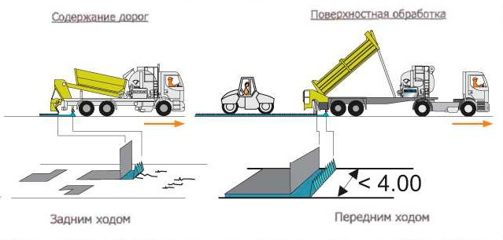

**Рисунок 1 – Принципы работы машин для поверхностной обработки**

      5.3.3.4 Устройство поверхностной обработки с синхронным распределением материалов производят в следующей последовательности:

      - предварительно очищают поверхность от пыли и грязи;

      - уточняют нормы расхода материалов;

      - загружают щебень и битумное вяжущее в машину синхронного распределения вяжущего и щебня;

      - синхронно распределяют вяжущее и щебень по поверхности проезжей части;

      - уплотняют свежеуложенный шероховатый слой;

      - производят уход за свежеуложенной шероховатой поверхностной обработкой.

**Таблица 11 – Ориентировочный расход щебня и битума для синхронной поверхностной обработки**

|  |  |  |
| --- | --- | --- |
| Фракция щебня, мм | Расход | |
| щебень, м3/100 м2 | битум, кг/м2 |
| 5-10 (4-8) | 0,9-1,1 | 0,95 |
| 10-15 (8-11,2) | 1,2-1,4 | 1,22 |
| 15-20 (11,2-16) | 1,3-1,5 | 1,35 |
| Примечание - В скобках даны фракции щебня по ГОСТ 32703 | | |

      5.3.3.5 Уплотнение свежеуложенного слоя производится сразу за проходом машины с синхронным распределением вяжущего и щебня 5-6 проходами самоходного катка на пневмоколесном ходу с нагрузкой на колесо не менее 1,5 т и давлением в шинах от 0,7 МПа до 0,8 МПа, либо катка с обрезиненными металлическими вальцами. Окончательное формирование слоя происходит под действием проходящего транспорта при ограничении скорости движения до 40 км/ч. Период формирования свежеуложенного слоя должен составлять не менее 10 сут.

      5.3.3.6 Уход за свежеуложенной ШПО типа "Чип Сил" включает в себя следующие операции:

      - ограничение скорости движения до 40 км/ч;

      - регулирование движения транспорта по всей ширине проезжей части с помощью направляющих заборчиков;

      - уборка неприжившегося щебня щеткой поливомоечной машины не позднее одних суток после окончания уплотнения;

      - доуплотнение катком.

      5.3.3.7 На качество поверхностной обработки с синхронным распределением битумного вяжущего и щебня негативно влияют следующие характерные ошибки и нарушения технологии работ:

      - неравномерное распределение битумного вяжущего на покрытие из-за большой скорости ветра у поверхности дороги;

      - неравномерное распределение битумного вяжущего на покрытие из-за низкой температуры;

      - неравномерное распределение щебня из щебне-распределителя из-за засорения желобов подачи щебня;

      - некачественный продольный стык между захватками из-за несоблюдения технологии производства работ по распределению материалов в местах стыков;

      - некачественный поперечный стык между соседними захватками из-за несвоевременного включения распределительного оборудования;

      - вырывание щебня из несформировавшегося слоя по причине разворота большегрузных автомобилей или движения автомобилей с повышенными скоростями в период формирования свежеуложенного слоя (до 10 суток);

      - выпотевание битума на поверхности из-за его перерасхода;

      - выпотевание битума в местах заделки трещин.

      Все указанные ошибки и нарушения технологии подлежат немедленному устранению при операционном контроле на месте работ.

**5.4 Контроль качества производства работ**

      5.4.1 Контроль при устройстве поверхностной обработки с синхронным распределением битумного вяжущего и щебня подразделяют на:

      - входной;

      - операционный;

      - приемочный.

      5.4.2 Входной контроль проводят на стадии подготовки к работе. Он включает в себя:

      - контроль качества щебня и битумной эмульсии, приживаемость щебня

      - наличие необходимого количества материалов;

      - контроль состояния и готовности оборудования и машин.

      Качество щебня и катионной битумной эмульсии определяют согласно требованиям настоящих рекомендаций, СТ РК 1284, СТ РК 1274, ГОСТ 18659. Приживаемость щебня к остаточному битуму определяют по СТ РК 2366. Сцепление (адгезию) вяжущего к поверхности щебня определяют согласно Приложению Л.

      В метод испытания вносятся следующие дополнения:

      - Количество носимой на пластину битумной эмульсии рассчитывается в пересчете на остаточный битум.

      - После нанесения зерен щебня, пластины выдерживают в течение суток при температуре 20 °С на воздухе в течение суток.

      - Для определения приживаемости пластины выдерживают в течение 1часа при температурах 0±0,1°С, 20±0,1°С и минус 20±0,1°С.

      5.4.3 Приемочный контроль проводят согласно [2], [3], [4] после завершения формирования шероховатой поверхностной обработки через 14 сут.

      5.4.4 Качество выполненных работ должно оцениваться по величине макрошероховатости и значению коэффициента сцепления колес автомобиля с мокрым покрытием и удовлетворять требованиям таблицы 12.

**Таблица 12 - Требования к параметрам шероховатости готовых покрытий на момент сдачи в эксплуатацию**

|  |  |  |  |  |
| --- | --- | --- | --- | --- |
| Условия движения | Характеристика участков дорог | Коэффициент сцепления, не менее | Средняя глубина впадин макрошероховатости, мм, для дорог в различных дорожно-климатических зонах, не менее | |
| III, IV | V |
| Легкие | Участки прямые или кривые радиусом 1000 м и более, горизонтальные или с продольным уклоном не более 30 %о, с элементами поперечного профиля, установленными для дорог соответствующих категорий и с укрепленными обочинами без пересечений в одном уровне и примыканий, при коэффициенте загрузки не более 0,3 | 0,45 | 0,35 | 0,30 |

|  |  |  |  |  |
| --- | --- | --- | --- | --- |
| *Продолжение таблицы 12* | | | | |
| Затрудненные | Участки на кривых в плане с радиусами 250-1000 м; на спусках и подъемах с уклонами от 30 %о до 60 %о. Участки в зонах сужений проезжей части (при реконструкции), а также участки дорог, отнесенные к легким условиям движения, при коэффициенте загрузки 0,3-0,5 | 0,5 | 0,40 | 0,35 |
| Опасные | Участки с видимостью менее расчетной (для соответствующих категорий дорог); на спусках и подъемах с уклонами более 50 %о при длине более 1000 м; участки в зонах пересечений в одном уровне, а также участки, отнесенные к легким и затрудненным условиям при коэффициенте загрузки свыше 0,5 | 0,6 | 0,45 | 0,40 |

      Шероховатости дорожного покрытия и коэффициента сцепления колес автомобиля с дорожным покрытием определяют согласно СТ РК 1279.

      5.4.5 Измерение коэффициента сцепления следует проводить не ранее, чем через 14 суток после устройства слоя поверхностной обработки. Измерения выполняются на каждом километре дороги по левой полосе наката колес автомобилей на каждой полосе движения, причем не менее, чем на трех участках.

**6 Применение ресайклированной эмульсионно-минеральной смеси (метод холодного ресайклинга) в основании и покрытии дорожной одежды**

**6.1 Общие положения**

      Метод холодной регенерации (ресайклинг) представляет собой укрепление (стабилизацию) грунтов, каменных материалов и асфальтогранулята вяжущими материалами путем предварительного фрезерования, смешения на дороге или в смесителе. Этим достигается значительная экономия материала. Кроме того, разрушение старого покрытия позволяет ликвидировать источник возникновения новых отраженных трещин. Не требуется утилизация старого покрытия.

      Холодные регенерированные асфальтобетонные смеси представляют собой смесь асфальтогранулята, воды, катионной битумной эмульсии, взятых в определенных соотношениях. В качестве добавок для улучшения физико-механических характеристик в смесь в процессе приготовления могут вводиться цемент, щебень, песок из отсевов дробления.

      Холодные регенерированные асфальтобетонные смеси могут быть использованы для устройства верхних слоев основания на дорогах I-III технических категорий, нижних слоев покрытий - на III технической категории и верхних слоев покрытия на IV-V категориях.

      На подготовительном этапе в специализированной лаборатории производится оценка пригодности старого асфальтобетона к холодной регенерации. В случае необходимости рассматривается вопрос о введении специальных добавок.

      При выполнении работ используется битумная дорожная эмульсия класса ЭБК-3. При подборе составов необходимо учитывать, что эмульсия не должна распадаться до укладки смеси в конструктивный слой.

      Машины для ресайклинга - ресайклеры - позволяют осуществлять фрезерование и смешение непосредственно на месте производства работ необходимых материалов. Основным рабочим органом ресайклера является фрезерно-смешивающий барабан, оснащенный большим количеством специальных резцов.

      Вращаясь, барабан ресайклера измельчает и перемешивает асфальтогранулят, минеральные материалы. Одновременно в рабочую камеру ресайклера впрыскивается необходимое количество воды и жидких вяжущих (битумной эмульсии и цементно-водной суспензии). Перемешанные материалы укладываются в конструктивный слой дорожной одежды.

      Покрытия и основания из холодного регенерированного асфальтобетона следует укладывать при температуре воздуха не ниже 5 °С.

      С момента укладки до наступления устойчивых отрицательных температур осенью должно пройти не менее 2 недель.

      Машины для холодного ресайклинга могут быть использованы для приготовления и укладки эмульсионно-минеральных смесей методом смешения на месте.

      Приготовление ресайклированных эмульсионно-минеральных смесей и эмульсионно-грунтовых смесей может производиться также в установках, предназначенных для приготовления смесей холодным способом с принудительным перемешиванием, оборудованных устройствами для дозировки всех компонентов смеси, например с помощью грунтосмесительных или бетонных установок.

**6.2 Требования к ресайклированным эмульсионно-минеральным смесям**

      6.2.1 Эмульсионно-минеральные смеси должны приготавливаться в соответствии с требованиями настоящих рекомендаций и по технологической документации, утвержденной в установленном порядке.

      6.2.2 Ресайклированные эмульсионно-минеральные смеси (далее - смеси) в зависимости от наибольшего размера зерен применяемого материала подразделяются на крупнозернистые (с размером зерен до 40 мм), мелкозернистые (с размером до 20 мм) и песчаные (до 5 мм).

      6.2.3 В зависимости от области применения смеси разделяются на пористые (используемые в основании) и плотные (используемые в покрытии).

      Требования к зерновому составу смесей и прочности используемого щебня приведены в таблице 13.

**Таблица 13 - Требования к зерновому составу смесей и прочности щебня (гравия)**

|  |  |  |  |  |  |
| --- | --- | --- | --- | --- | --- |
| Конструктивный слой | Максимальная крупность зерен щебня (гравия), мм | Содержание, % по массе | | | Марка по дробимости (прочность), не менее |
| щебня, не более | зерен мельче 0,63 мм, не менее | зерен мельче 0,071 мм, не менее |
| Покрытие | 20 | 65 | 24 | 8 | 800 |
| 20 | 50 | 38 | 10 | 400 |
| 15 | 35 | 50 | 12 | 300 |
| 10 | 35 | 50 | 12 | 200 |
| Основание | 40 | 70 | 12 | Не нормируется | 800 |
| 40 | 55 | 20 | Тоже | 400 |
| 20 | 35 | 30 | 4 | 300 |
| 15 | 35 | 30 | 4 | 200 |

      6.2.4 Зерновой состав минеральной части песчаных смесей должен содержать зерна размером менее 5 мм не менее 95 % по массе, в том числе менее 0,63 мм - от 30 % до 70 %, менее 0,071 мм от 10 % до 22 %.

      6.2.5 Физико-механические показатели ресайклированной эмульсионно-минеральной смеси должны соответствовать требованиям, указанным в таблице 14.

**Таблица 14 - Физико-механические характеристики уплотненной эмульсионно-минеральной смеси**

|  |  |  |
| --- | --- | --- |
| Наименование показателей | Значение показателей | |
| для основания | для покрытия |
| Предел прочности при сжатии, МПа, не менее при температуре:  20 °С  50 °С | 1,4  0,5 | 1,8  0,9 |
| Водостойкость, не менее | 0,6 | 0,8 |
| Водостойкость при длительном водонасыщении, не менее | 0,5 | 0,7 |
| Водонасыщение, % по объему, не более | 10 | 6,0 |

      6.2.6 Требования к исходным материалам

      6.2.6.1 Требования к битумной эмульсии

      Для приготовления ресайклированной эмульсионно-минеральной смеси применяется битумная эмульсия ЭБК-3.

      Ориентировочное содержание битумной эмульсии в ресайклированных эмульсионно-минеральных смесях составляет от 3% до 6 % от веса ресайклированного материала.

      Требования к битумной эмульсии ЭБК-3 приведены в таблице 15.

**Таблица 15 – Характеристики эмульсии ЭБК-3**

|  |  |  |
| --- | --- | --- |
| Наименование показателя | Норма | Методы испытания |
| 1 Содержание воды, %, не более | 35 | СТ РК 1282,  ГОСТ 18659 |
| 2 Условная вязкость при 20 С по вискозиметру с отверстием 3 мм, с, | От 15 до 40 | СТ РК 1683,  ГОСТ 18659 |
| 3 Сцепление с минеральным материалом, балл, не менее | 5 | СТ РК 1274,  ГОСТ 18659 |
| 4 Индекс распада при использовании песка кварцевого, с, не менее |  | Приложение А |
| 5 Остаток на сите № 0,14 мм, %, не более | 0,25 | СТ РК 1274,  ГОСТ 18659 |
| 6 Устойчивость при транспортировании | Не должна распадаться на битум и эмульсию | СТ РК 1274,  ГОСТ 18659 |
| 7 Устойчивость при хранении, %, в течение  7 суток  30 суток | 0,3  0,5 | СТ РК 1274,  ГОСТ 18659 |

|  |  |  |
| --- | --- | --- |
| *Продолжение таблицы 15* | | |
| Свойства вяжущего, извлеченного из эмульсии | | |
| 8 Глубина проникания иглы, 0,1 мм при температуре 25 °С, не менее | 70 | СТ РК 1226 |
| 9 Температура размягчения по кольцу и шару, °С, не менее | 43 | СТ РК 1227 |
| 10 Растяжимость, см, не менее, при температуре   25 °С,   0 ° С | 65  4,0 | СТ РК 1374 |

      Подбор состава эмульсии и определение ее оптимального количества в смеси должен выполняться с учетом следующих факторов:

      - *Обволакивание.* Необходимо иметь обволакивание (покрытость) смеси равное 100 %.

      - *Работоспособность.* Необходимо, чтобы смесь была подвижной и обеспечивала нужную прочность устраиваемых слоев после распада эмульсии. Если смесь слишком жесткая или влажная, она должна быть забракована.

      - *Местные условия.* Подбираемый состав эмульсии зависит от используемого смесительного оборудования (характера процесса перемешивания) и природно-климатических факторов (ожидаемой скорости твердения смеси).

      Обволакивание и работоспособность определяются ее способностью равномерно распределяться по всему объему смеси.

      6.2.7.2 Требования к асфальтогрануляту

      Асфальтогранулят по зерновому составу должен соответствовать требованиям, указанным в таблице 16.

**Таблица 16 – Зерновой состав асфальтогранулята**

|  |  |  |  |  |  |  |  |  |  |  |  |
| --- | --- | --- | --- | --- | --- | --- | --- | --- | --- | --- | --- |
| Размер сит, мм | **40** | 20 | 15 | 10 | **5** | 2,5 | 1,25 | **0,63** | 0,315 | 0,16 | 0,071 |
| Проход через сита, %, по массе | **90-**  **100** | 75-  100 | 64-  100 | 52-  88 | **40-**  **60** | 28-  60 | 16-  60 | **10-**  **60** | 8-37 | 5-20 | 2-8 |
| Примечания  1 Зерновой состав минеральной части асфальтогранулята определяется в соответствии с СТ РК 1218  2 При приемочном контроле допускается определять зерновые составы смеси по контрольным  ситам 0,63 мм, 5 мм и 40 мм, выделенными в таблице жирным шрифтом. | | | | | | | | | | | |

      Содержание в асфальтогрануляте гранул крупнее 50 мм не должно превышать 5 % по массе.

      Содержание зерен крупнее 5 мм в ресайклированной эмульсионно-минеральной смеси должно быть не менее 40 %.

      6.2.7.2 Требования к каменным материалам

      В качестве скелетного материала, входящего, наряду с асфальтогранулятом, в состав ресайклированной эмульсионно-минеральной смеси, используют щебень по СТ ТК 1284, смеси песчано- гравийные по ГОСТ 23735, смеси щебеночно-гравийно-песчаные по СТ РК 1549, ГОСТ 25607. Для корректировки зернового состава ресайклированной эмульсионно-минеральной смеси, с целью уменьшения пористости, в отдельных случаях целесообразно добавление к асфальтогрануляту природного песка по ГОСТ 8736 или песка из отсевов дробления горных пород, соответствующего требованиям ГОСТ31424.

      6.2.7.3 Требования к цементу

      Для приготовления ресайклированной эмульсионно-минеральной смеси в качестве минерального вяжущего применяют портландцемент не ниже марки 400, соответствующий требованиям ГОСТ 30515 и ГОСТ 10178. Начало схватывания цемента должно наступать не ранее двух часов.

      6.2.7.4 Требования к воде

      Для приготовления смесей всех типов, кроме типа Б, в ряде случаев требуется добавление воды, которая соответствует требованиям ГОСТ 23732. Вода должна иметь рН более 4 и не содержать органических примесей. Расход воды при подборе состава устанавливают исходя из получения максимальной плотности смеси при оптимальной влажности.

**6.3 Подбор состава**

      6.3.1 Подбор состава смеси осуществляется на основе анализа проб материала полученного из отфрезерованного слоя покрытия и является важной частью процесса создания оптимального зернового состава каменного материала. Выбор проб производят равномерно со всего ремонтируемого участка. Отобранные пробы испытывают с целью определения зернового состава материала.

      6.3.2 В зависимости от имеющегося оборудования и заложенного в проект расчетного модуля упругости намечают для исследования один или несколько составов ресайклированной эмульсионно-минеральной смеси.

      Изготовленные образцы хранят до момента испытания в помещении при температуре 20 ± 2 °С и влажности воздуха от 60 % до 80 %.

      6.3.3 Подбор состава ресайклированного эмульсионно-минеральной смеси начинают с определения вида и количества добавляемого к асфальтогрануляту скелетного материала для определения недостающих фракций щебня.

      6.3.4 Количество цемента ограничивают от 1,5 % до 3 % от массы зернистого материала во избежание усадочного растрескивания. Выбор оптимального соотношения цемента, битумной эмульсии и воды рекомендуется выполнять опытным путем.

      Из смеси каждого замеса прессуют по 9 образцов, которые испытывают через 14 суток хранения в комнатных условиях для определения следующих показателей:

      - средняя плотность;

      - предел прочности при сжатии при температурах 20 °С и 50 °С ;

      - водонасыщение;

      - водостойкость;

      - водостойкость при длительном водонасыщении.

**6.4** **Технология приготовления ресайклированной эмульсионно-минеральной смеси и устройства** **ресайклированного слоя**

      Подготовка ресайклированной эмульсионно-минеральной смеси при выполнении работ по технологии холодного ресайклинга может осуществляться двумя способами:

      - Существующее дорожное покрытие фрезеруется ресайклерами, а в полученный асфальтогранулят добавляется водный раствор битумной эмульсии и цемент, которые тщательно перемешиваются в рабочем органе ресайклера. Полученная смесь укладывается на месте, профилируется и уплотняется.

      - Битумная эмульсия, цемент, асфальтогранулят, щебень, вода подаются в грунтосмесительную установку для приготовления смеси, которая затем автомобилями доставляется на место производства работ.

      6.4.1 Технология приготовления ресайклированной смеси на месте производства работ.

      6.4.1.1 Ремонтные работы по технологии холодного ресайклинга с приготовлением ресайклированной эмульсионно-минеральной смеси на месте производства работ выполняют с использованием специального современного высокоэффективного дорожного оборудования, называемого ресайклерами. Одна из типовых схем расстановки дорожных машин по технологии холодного ресайклинга представлена на рисунке 2.

      Эти дорожные машины измельчают существующее асфальтобетонное покрытие на заданную глубину посредством фрезерно-смешивающего барабана с большим количеством прочных резцов на месте производства работ.

      В процессе выполнения работ по фрезерованию покрытия в рабочую камеру ресайклера впрыскивается битумная эмульсия. Совместно с битумной эмульсией в смесь могут вводиться и другие жидкие вяжущие (например, цементно-водная суспензия). Эти добавки подаются в рабочий орган по гибкому шлангу из сопровождающей комплекс автоцистерны.

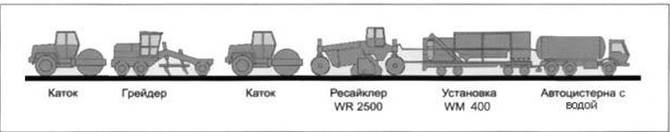

**Рисунок 2 - Типовая схема расстановки машин по технологии холодного Ресайклинга**

      Количество вводимой в ресайклированную смесь битумной эмульсии и других жидких вяжущих точно дозируется насосом, который управляется микропроцессорной системой, что обеспечивает требуемые физико-механические параметры, получаемые в результате ресайклированной эмульсионно-минеральной смеси.

      Цемент и другие неорганические порошкообразные вяжущие (зола-уноса, известь, бокситовый шлам), а также щебеночные и гравийно-песчаные смеси могут равномерно распределяются перед началом фрезерования существующего покрытия по этой поверхности специальными распределителями и затем тщательно смешиваются с асфальтогранулятом и битумной эмульсией и водой посредством ресайклера.

      6.4.1.2 На первоначальном этапе производятся разбивочные работы, обеспечивающие движения комплекса по полосам параллельно проектной оси трассы и выполняется предварительное фрезерование дорожной одежды ресайклером. Затем комбинированный каток массой от 16 т и выше выполняет прикатку отфрезерованного материала за 2 прохода по одному следу. После этого производится восстановление поперечного профиля автогрейдером на обработанном участке дороги.

      6.4.1.3 Рабочую скорость движения комплекса дорожно-строительного оборудования при выполнении работ по технологии холодного ресайклинга рекомендуется принимать равной 4-5 м/мин, в зависимости от толщины асфальтобетонного покрытия и крупности материала основания. При сухом фрезеровании скорость движения комплекса составляет 7-8м/мин.

      6.4.2 Технология приготовления ресайклированной эмульсионно-минеральной смеси в стационарных смесителях

      6.4.2.1 При приготовлении смеси в стационарном или полустационарном смесителе принудительного действия асфальтогранулят может поступать из разных источников и отличаться по составу. При существенном различии составов асфальтогранулята его складируют раздельно в виде конусов или призм высотой до 2м.

      6.4.2.2 В смеситель загружают в установленной лабораторией пропорции асфальтогранулят из разных штабелей, скелетный материал (щебеночную, гравийно-песчаную смесь, песок), цемент и (или) другие неорганические вяжущие, битумную эмульсию и перемешивают. Затем вводят недостающее количество воды и окончательно перемешивают.

      6.4.2.3 Приготовленную смесь транспортируют к месту укладки автомобильным транспортом любого вида и укладывают асфальтоукладчиком слоем заданной толщины.

      6.4.2.4После укладки слоя ресайклированной эмульсионно-минеральной смеси укладчиком с включенным вибро-трамбующим брусом толщина рыхлого слоя уменьшается примерно на 25 %, а после окончательного уплотнения – еще на 5 % – 7 %.

      6.4.2.5 Продолжительность технологического перерыва между приготовлением обработанного грунта и окончанием его уплотнения, включая продолжительность транспортирования к месту укладки, зависит от сохранения влаги в смеси (не должна превышать трех часов при использовании минеральных вяжущих). Для увеличения продолжительности технологического периода рекомендуется перевозить смесь в миксере или обеспечить сохранение влаги в грунте герметичной упаковкой (пленка, брезент ит.п.).

      Приготовление смеси в полустационарной установке имеет преимущество, которое заключается в возможности ее размещения вблизи объекта строительства, что сокращает дальность возки смеси.

      6.4.2.6 Допускается складирование и хранение обработанных смесей в условиях, обеспечивающих отсутствие их дополнительного увлажнения и сохранения постоянной влажности грунтовой смеси при температуре не ниже плюс 5°С.

      6.4.2.7 При транспортировании и хранении смесей необходимо следить за сохранением стабильной влажности, не допуская просыхания или переувлажнения смесей.

      6.4.2.8 Уплотняют слой комбинированным катком массой 16 т и выше.

**6.5 Контроль качества**

      6.5.1 Входной контроль

      При входном контроле устанавливают соответствие качества добавляемых к ресайклированной смеси материалов требованиям соответствующих стандартов не реже одного раза в 10 смен. Результаты контроля фиксируются в лабораторномжурнале.

      При входном контроле качество материалов (щебня, песка, цемента, битумной эмульсии, асфальтогранулята) оценивается лабораторией предприятия-изготовителя и дополнительно, при необходимости, собственными испытаниями с фиксацией в журнале лабораторного контроля.

      При определении свойств цементов применяются методы контроля в соответствии с ГОСТ 30515.

      При определении свойств каменных материалов (щебень, песок) применяются методы контроля, указанные в СТ РК 1284, ГОСТ 31424.

      Удельную эффективную активность естественных радионуклидов определяют гамма-спектрометрическим методом по ГОСТ 30108.

      Объемы, методы и периодичность контроля качества принимают для щебня, песка, цемента, битумной эмульсии в соответствии [2], [3], [4], [5].

      6.5.2 Операционный контроль

      Операционный контроль приготовления смесей, норм расхода компонентов смеси и ее качества выполняют не реже одного раза в смену. С места проведения работ отбирают образцы смеси и отвозят в лабораторию в емкости или пакете, исключающем испарение воды. По СТ РК 1290, ГОСТ 5180 определяют влажность смеси и после изготовления из нее образцов и их формирования определяют среднюю плотность, водонасыщение, прочностные показатели, водостойкость, толщину слоя и качество уплотнения.

      Приемку обработанных смесей производят партиями. Партией считают количество обработанной смеси одной марки по прочности, изготовленное в течение одной смены на одной смесительной установке, но не более 1000 м3. При использовании метода смешения на дороге частота взятия проб смеси для анализа должна осуществляться не реже чем одна проба на 200 погонных метров дороги, а также в случаях изменения типа грунта. При расхождении контрольного замера гранулометрического состава с проектными данными на величину более 5 % производится дополнительное определение максимальной плотности, оптимальной влажности смеси, расхода полимерной эмульсии и цемента.

      6.5.3 Приемочный контроль качества

      При приемочном контроле проверяют соответствие работ, выполненных по технологии холодного ресайклинга, проектным параметрам по ширине, толщине, ровности, поперечному уклону и высотным отметкам устроенного слоя.

      Качество уложенного слоя оценивают по результатам испытаний кернов. Их отбирают через 14 суток после укладки слоя в количестве не менее трех на 1000 м2. По кернам определяют толщину слоя, плотность и коэффициент уплотнения по СТ РК 1218.

      Степень уплотнения ресайклированной эмульсионно-минеральной слоя оценивают по отношению значений средней плотности керна и отформованного образца из ресайклированной эмульсионно-минеральной смеси, отобранной с того же участка.

      Коэффициент уплотнения должен быть не менее 0,98.

**6.6** **Гарантии изготовителя**

      Производитель работ гарантирует соответствие состава смеси утвержденной рецептуре и требованиям настоящих рекомендаций при условии соблюдения правил транспортирования, технологии укладки.

**7 Устройство ямочного ремонта асфальтобетонных покрытий струйно-инъекционным методом (методом пневмонабрызга)**

**7.1 Общие положения**

      7.1.1 Струйно-инъекционная технология ямочного ремонта основана на применении в качестве ремонтного материала фракционированного каменного материала с битумной эмульсией, которые вносятся в ремонтную зону под давлением.

      7.1.2 Струйно-инъекционным методом рекомендуется заделывать повреждения асфальтобетонных или битумоминеральных покрытий и ранее устроенных на них поверхностных обработок или слоев износа в при ремонте автомобильных дорог.

      7.1.3 Заделке струйно-инъекционным методом подлежат ямы, выбоины и локальные повреждения с вогнутой поверхностью. Наиболее эффективно применять струйно-инъекционную технологию для устранения повреждений площадью до 1 м2.

      7.1.4 Ремонт повреждений струйно-инъекционным методом не требует устройства специальных ремонтных карт.

      7.1.5 При применении струйно-инъекционной технологий ямочного ремонта используется специальная техника – пломбировщики Magnum, Airstream (компании "СrafcoInc." США), Schaferblow – patcher (компания "ShaferTechnic", Германия) или другие аналогичные.

**7.2 Технические требования к материалам**

      7.2.1 Требования к щебню

      7.2.1.1 В качестве минерального материала используют щебень, полученный дроблением горных пород, соответствующий требованиям СТ РК 1284. Марки по истираемости должна быть не ниже II, марка по дробимости - не ниже 1000, морозостойкость – не менее F 50.

      7.2.1.2 Рекомендуется применять щебень фракции 5-10 мм.

      7.2.1.3 Щебень должен быть чистым, (без пленки пыли и грязи), фракционированным и кубовидной формы. Содержание зерен пластинчатой (лещадной) формы не должно превышать 15 % по массе, массовая доля слабых зерен должна быть не более 10 %.

      7.2.1.4 Допускается содержание в щебне пылевато-глинистых частиц, массовая доля которых не должна превышать 1 %. Предпочтительно применение мытого щебня.

      7.2.1.5 Щебень должен быть влажным (от 4 % до 6 %).

      7.2.2 Требования к битумной эмульсии

      7.2.2.1 Для подгрунтовки поверхностей, чернения щебня и заполнения пустот между щебенками рекомендуется применять быстрораспадающиеся битумные эмульсии класса ЭБК-1 и ЭБПК-1. При устойчивой температуре воздуха 15 °С и выше возможно применение эмульсии класса ЭБК - 2 и ЭБПК-2. Эмульсии должны отвечать требованиям СТ РК 1274 и требованиям настоящих рекомендаций.

      Требования к битумной эмульсии и полимерной битумной эмульсии приведены в таблице 9 раздела 5 настоящих рекомендаций

      7.2.1.1 Массовая доля битума с эмульгатором в эмульсии должна составлять 60-69 %. Рекомендуется использовать эмульсии с наибольшим содержанием битума при обеспечении их однородности и устойчивости при хранении и транспортировке.

      7.2.1.2 Эмульсии должны выдерживать испытания на сцепление пленки вяжущего со щебнем, применяемым для заделки повреждений.

**7.3** **Рекомендуемые расходы ремонтных материалов**

      7.3.1 Качество ремонтных материалов определяется соблюдением требований к щебню, битумной эмульсии и рационально подобранным составом этих компонентов в смеси.

      7.3.2 Ориентировочный расход щебня при толщине слоя 5 см составляет 0,063 м3/м2; на каждый сантиметр изменения глубины устраняемого повреждения рекомендуется прибавлять или вычитать соответственно 0,0126 м3/м2 .

      7.3.3 Общий расход эмульсии (для подгрунтовки, заполнения пустот в щебне и его чернения) при выполнении работ можно определять как по объему щебня, так и по его массе.

      7.3.4 Ориентировочные общие расходы эмульсии по объему щебня:

      - при средней глубине повреждения от 1 до 2 см – 13 % - 15 % от объема используемого щебня;

      - при средней глубине повреждения от 2 см до 7 см - 10,5 % - 15 %.

      7.3.5 Значения общих расходов эмульсии по массе определяют с учетом насыпной плотности щебня. Ориентировочные значения этих показателей от 10 % до 12 % от массы щебня.

      7.3.6 При выполнении работ весной и летом рекомендуется увеличить расход эмульсии для подгрунтовки и заполнения пустот между щебенками (ориентировочно до 60 % от общего расхода) и одновременно на эту же величину уменьшать расход на чернение щебня. В процессе эксплуатации покрытия битум из нижней части места заделки повреждения поднимается вверх и происходит " обратная пропитка" черного щебня.

      Осенью при более низких температурах заполнение пустот между щебенками происходит медленее, поэтому расход эмульсии для чернения щебня целесообразно увеличивать (ориентировочно до 60 % от общего расхода), для подгрунтовки - соответственно уменьшать.

      7.3.7 Фактические расходы ремонтных материалов в зависимости от характерных особенностей повреждений, а также от состояния, вида и типа ремонтируемого асфальтобетона рекомендуется уточнять в ходе производства работ.

**7.4 Технология производства работ**

      7.4.1 Технология производства работ по ямочному ремонту струйно-инъекционным методом включает:

      - визуальный осмотр повреждений и поверхности асфальтобетона вокруг них и составление дефектной ведомости;

      - подготовительные работы;

      - ремонт повреждений.

      7.4.2 При визуальном осмотре определяют:

      - размеры (средняя величина) повреждений- ширину, длину, глубину;

      - имеются ли вокруг повреждения на асфальтобетоне дефекты в виде мелких трещин или слабых мест (незакрепленный материал).

      7.4.3 Если при визуальном осмотре отмечено наличие вокруг выбоины слабых мест с незакрепленным материалом, предусматривают выполнение обрубки слабых мест, по возможности, с приданием повреждению прямоугольного очертания.

      7.4.4 Данные, полученные при визуальном осмотре, заносят в дефектную ведомость.

      7.4.5 Перед началом работы место их проведения ограждают и устанавливают дорожные знаки.

      7.4.6 Перед проведением работ струйно-инъекционным методом на поверхность неразрушенного асфальтобетона вокруг повреждения мелом наносят контур места заделки.

      7.4.7 Ремонт повреждений выполняют с помощью специальных машин – пломбировщиков типа Magnum, Airstream, SchaferBlow – Patcher и других аналогичных в последовательности, приведенной на рисунке 3.

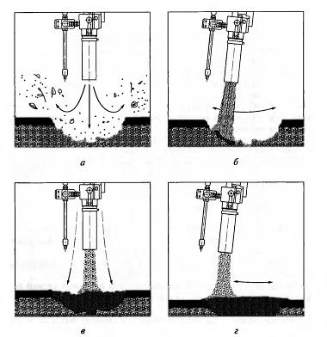

|  |
| --- |
| *а* - очистка выбоин продувкой сжатым воздухом;  *б* - подгрунтовка битумной эмульсией;  *в* - заполнение щебнем, обработанным эмульсией;  *г* - нанесение тонкого слоя необработанного щебня |

**Рисунок** **3 - Ямочный ремонт струйно-инъекционным методом**

      7.4.8 Заделку повреждения выполняют в следующей последовательности:

      - место ямы, выбоины или другого локального повреждения очищают мощной струей воздуха под давлением для удаления незакрепленного асфальтобетона, мусора, пыли и воды;

      - подгрунтовывают битумной эмульсией дно, стенки повреждения и поверхность прилегающего к нему асфальтобетонного покрытия. Поток эмульсии регулируют контрольным клапаном на основном сопле пломбировщика. Температура эмульсии должна быть около 40 – 70 ºС в зависимости от температуры воздуха;

      - заполнение ямы, выбоины или других повреждений ремонтным материалом. Щебень вводят потоком воздуха при помощи винтового транспортера, затем он попадает в главный мундштук, где покрывается эмульсией из разбрызгивающего кольца, а из него обработанный материал с высокой скоростью выбрасывается в повреждение, где распределяется тонкими слоями. Уплотнение происходит за счет сил, возникающих в результате высоких скоростей выбрасываемого материала. Управление подвесным гибким рукавом оператор осуществляет дистанционно;

      - нанесение защитного слоя из сухого необработанного щебня на участок заделки. При этом клапан на основном сопле, управляющем потоком эмульсии, выключен.

      7.4.9 Первую технологическую операцию по очистке поверхности повреждения выполняют при числе оборотов двигателя, контролируемом по тахометру, 1200 – 1500 об/мин.

      7.4.10 После очистки поверхности повреждения на органах управления пломбировщиков устанавливают показатели, характеризующие средние расходы щебня и эмульсии. Конструкции и описание работы органов управления пломбировщиков приведены в Руководствах по их эксплуатации.

      Для пломбировщиков Magnum, Airstream - это число оборотов двигателя, контролируемое по тахометру, и величины условных показателей расходов щебня и эмульсии, устанавливаемые на соответствующих регуляторах.

      7.4.11 Ориентировочные расходы материалов (щебня и эмульсии) при устранении повреждений приведены в п.7.3 настоящих Рекомендаций.

      7.4.12 Фактический средний расход материалов зависит от характерных особенностей повреждения (изменение глубины в самом повреждении, формы стенок и т.д.). Рекомендуется его определять на начальной стадии проведения работ.

      7.4.13 Проведя замер площади поверхности повреждения и времени выполнения работ для заполнения пор и подгрунтовки, можно вычислить средний расход эмульсии для этой операции; определив массу щебня и время его чернения, можно вычислить средний расход эмульсии для чернения щебня.

      7.4.14 В весенне-летний период после обработки щебня эмульсией черный щебень не должен казаться "жирным". Цвет поверхности места заделки после дополнительной упаковки щебня под движением транспорта – "серый". В осенний период черный щебень должен выглядеть "жирным"; место заделки - "темным".

      В процессе проведения работ, особенно на начальном участке, необходимо уточнять средний расход материалов: после использования щебня и эмульсии, загруженных в пломбировщик (с учетом объема работ); после завершения работ на всем участке (по расходу материалов и объему работ). При поступлении новой партии материалов их средний расход также уточняют. Результаты замеров заносят в журнал производства работ.

      7.4.15 Распределение эмульсии осуществляется на дно и стенки. На поверхность асфальтобетона эмульсию наносят на 2-3 см шире контура, обозначенного мелом ранее. Нанесение эмульсии рекомендуется выполнять в направлении от контура выбоины к ее середине. В том случае, если в пределах нанесенного контура дефектное место по краям повреждения вровень с покрытием, по нему также распределяют эмульсию. Расход эмульсии, наносимой на стенки повреждения, на 10 - 20 % больше, чем на остальную поверхность асфальтобетона.

      При соблюдении нормы расхода битумной эмульсии через ее слой должна быть видна поверхность, на которую этот слой нанесен.

      7.4.16 При чернении щебня он под давлением в струе воздуха проходит через эмульсию, распыленную по всему сечению "смесительной камеры" стрелы пломбировщика. Заполнение выбоины должно быть практически вровень с ее краями.

      7.4.17 Без перерыва во времени на поверхность черного щебня под давлением наносят белый щебень (защитный слой, который препятствует прилипанию черного щебня к колесам автотранспорта). Рекомендуемая толщина слоя - 1 щебенка. При необходимости белый щебень также наносят на эмульсию, распределенную вокруг черного щебня в пределах контура.

      Все технологические операции проводятся одна за другой без перерыва.

      7.4.18 Рекомендуется для обеспечения минимальной толщины защитного слоя при применении пломбировщиков обратить особое внимание на время отключения подачи белого щебня.

      В зависимости от площади повреждения подачу белого щебня рекомендуется отключить или одновременно с отключением подачи эмульсии (после окончания чернения щебня), или за 5 – 10 сек. до окончания нанесения белого щебня на всю площадь повреждения.

      7.4.19 При средней глубине повреждения до 2 см в зависимости от состояния поверхности его дна заделку можно выполнять как по технологии, изложенной выше, так и методом поверхностной обработки.При заделке повреждений методом поверхностной обработки расход эмульсии – 1,5-2 л/м2.

      7.4.20 Повреждения глубиной до 3 см рекомендуется заполнять черным щебнем от краев к середине. Основное внимание должно быть уделено его стыку со старым асфальтобетоном. Выкрашивание рекомендуется заполнять черным щебнем по всей площади заделки ориентировочно на 0,5см ниже поверхности старого асфальтобетона. При наличии вогнутости по краям выкрашивания ее также заполняют черным щебнем.

      7.4.21 Повреждения глубиной более 3 см рекомендуется заполнять черным щебнем от середины к краям; высота поверхности заделки и старого асфальтобетона одинаковы; у краев расход должен быть уменьшен, и черный щебень должен стыковаться с асфальтобетонным покрытием ориентировочно на 0,5см ниже его поверхности. При наличии вокруг выбоины вогнутости она также заполняется черным щебнем.

      Общее превышение щебня (черного и белого) над окружающим место заделки асфальтобетоном зависит от глубины повреждения и составляет до 1 см и 2 см при глубине повреждения соответственно до 5 см и 10 см (величина коэффициента запаса на дополнительную упаковку – до 1,2).

      Размер превышения уточняют опытным путем.

      7.4.22 При устранении глубоких ям, выбоин (до 10 см) их заделывают в два слоя (с предварительным уплотнением нижнего). Рекомендуется устранять только единичные повреждения.

      7.4.2 После завершения всех технологических операций следует вынести излишки ремонтного материала и промыть рабочие органы пломбировщиков промывочной жидкостью (дизтопливом).

      7.4.3 Дополнительная упаковка щебня в местах заделки повреждения достигается путем регулирования движения транспорта по покрытию при его скорости 40-50 км/час (с установкой соответствующих знаков).

      7.4.4 Ориентировочное время дополнительной упаковки щебня в местах заделки повреждений от 1 до 5 часов.

      Фактическое время зависит от погодных условий (температуры воздуха, скорости ветра и др.), интенсивности движения на участке покрытия и уточняется опытным путем.

      7.4.26 Движение можно открывать через 10-30 минут после устранения последнего повреждения, осуществив пробный проезд транспорта по покрытию в месте заделки повреждения.

      7.4.27 Места заделки выборочно осматривает производитель работ. После удаления незакрепленного щебня на поверхности не должно быть вырывов щебенок из покрытия. Заделка повреждения по его контуру не должна возвышаться над уровнем окружающего покрытия.

      Осмотр мест заделки выполняется с установкой соответствующих дорожных знаков и ограждений; на участках с высокой скоростью и интенсивностью движения – под защитой машины дорожного мастера.

      При отсутствии вырывов в местах заделки повреждений со всего участка покрытия поливомоечной машиной следует вымести незакрепленный щебень.

      7.4.28 При устранении локальных повреждений в случае невозможности дополнительной упаковки щебня под движением транспорта еҰ выполняют с использованием малого самоходного катка, вибротрамбующей плиты или другим способом.

      7.4.29 Устранение повреждений на существующем покрытии с последующим устройством поверхностной обработки или слоя из асфальтобетонной смеси рекомендуется выполнять за 1-2 суток до начала этих работ с последующим удалением незакрепленного щебня.

      7.4.30 В процессе эксплуатации участков покрытия с временно заделанными выбоинами при выкрашивании щебня на их поверхности процесс обработки повторяют

**7.5** **Особенности производства ямочного ремонта при отрицательных температурах воздуха**

      В экстренных случаях допускается проводить ямочный ремонт методом пневмонабрызга при температуре воздуха до минус 5 °С с соблюдением следующих условий:

      - каменный материал не должен содержать смҰрзшихся комков;

      - концентрация битумной эмульсии не ниже 70 %;

      - при производстве работ эмульсию следует нагревать до 75 °С;

      - ремонтную карту рекомендуется тщательно очистить от смерзшейся пыли, грязи и особенно от ледяных образований и прогреть.

**7.6 Контроль качества**

      7.6.1 Контроль качества при заделке повреждений асфальтобетонных покрытий струйно-инъекционным методом:

      - входной;

      - операционный;

      - приемочный.

      7.6.2 Входной контроль заключается в оценке свойств щебня и эмульсии, а также готовности пломбировщика к работе.

      7.6.3 Качество щебня и эмульсии должны проверяться в лаборатории.

      7.6.4 Щебень по своим показателям должен отвечать требованиям СТ РК 1213 и настоящих Рекомендаций.

      7.6.5 Эмульсия по качеству должна соответствовать требованиям СТ РК 1274 и настоящих Рекомендаций.

      Определяют: вид эмульсии (по смешиваемости ее с минеральным материалом); содержание битума с эмульгатором; однородность; условную вязкость; устойчивость при хранении; сцепление пленки вяжущего со щебнем, применяемым для заделки повреждений.

      7.6.6 Операционный контроль в процессе работы проводят постоянно. Его осуществляют мастер и оператор пломбировщика непосредственно на месте производства работ.

      Перечень основных технологических операций, подлежащих контролю, их основные параметры, методы, средства, время и место регистрации результатов, допускаемые величины отклонений от этих требований приведены в Приложении А.

      7.6.7 Приемочный контроль выполняется через 10-15 суток после окончания работ на всем участке покрытия, где проводилось устранение повреждений.

      7.6.8 Контролируют состояние поверхности места заделки и его ровность.

      7.6.9 При осмотре поверхности определяют сохранность на ней щебня.

      7.6.10 При выкрашивании щебня на площади более 200 см2 и глубиной более 1см процесс обработки повторяют.

      7.6.11 Рекомендуется, чтобы неровности на стыке и на поверхности места заделки были не больше неровностей самого покрытия.

      Продольную ровность участков асфальтобетонного покрытии как до, так и после заделки повреждений рекомендуется измерять в соответствии с СТ РК 1219.

**8 Технология приготовления дорожных битумных эмульсий**

      8.1 Для приготовления эмульсий в качестве вяжущего могут использоваться битумы нефтяные дорожные вязкие по СТ РК 1373 различных марок в зависимости от климатических условий и транспортных нагрузок.

      8.2 Для приготовления дорожных катионных битумных эмульсий используется оборудование, реализующее принцип механического эмульгирования с помощью диспергаторов роторного типа (коллоидной мельницы). Производство битумных эмульсий может осуществляться на установках непрерывного или периодического действия.

      8.3 Эмульсионный завод состоит из двух основных элементов: насосов, перекачивающих материалы и коллоидной мельницы. Завод включает в себя три системы:

      - систему водного раствора эмульгатора, состоящую из центробежного насоса и трубопровода, идущего к коллоидной мельнице, изготовленных из нержавеющей стали с датчиками давления, температуры и расхода продукта в линии. Поток водного раствора эмульгатора регулируется электроуправляемым дроссельным клапаном с отключением по температуре эмульсии;

      - битумную систему, обеспечивающую перекачку битума и его разогрев, состоит из шестеренчатого насоса постоянной производительности, стального трубопровода, идущего непосредственно в коллоидную мельницу с датчиком температуры и трехходовым краном, обеспечивающим рециркуляцию битума при подогреве его в баке и трубопроводах;

      - латексную систему, состоящую из насоса с расширяющей полостью, трубопровода, изготовленного из нержавеющей стали с расходомером и водомерным стеклом, идущим к коллоидной мельнице. Насос регулируется на заданный поток латекса.

      Примечание - Если на эмульсионном заводе не предусмотрена латексная система, то заданное количество латекса можно вводить либо в водную фазу, либо непосредственно в готовую битумную эмульсию с предусмотренным равномерным перемешиванием.

      8.4 В качестве эмульгаторов для эмульсий применяют поверхностно-активные вещества (ПАВ) типа аминов, полиаминов и четвертичных аммониевых кислот. ПАВ должны соответствовать нормативным документам, утвержденным в установленном порядке. Тщательный выбор эмульгатора играет большую роль в получении эмульсии с требуемыми свойствами. Функциональное действие эмульгаторов обеспечивается вступлением их в реакцию с кислотой.

      8.5 Для приготовления водных растворов эмульгаторов используют кислоты:

      - соляную кислоту по ГОСТ 857;

      - ортофосфорную кислоту по ГОСТ 10678.

      Необходимое количество кислоты устанавливают на основе данных лабораторного подбора, выполненного исходя из условий обеспечения нормативных требований к битумной эмульсии. При этом водородный показатель (рН) водного раствора эмульгатора должен находиться в пределах, установленных производителем эмульгатора для каждого отдельного типа битумной эмульсии.

      8.6 Воду для приготовления растворов эмульгаторов рекомендуется использовать мягкую или среднюю с жесткостью не более 8 мг-экв/л.

      8.7 Для приготовления эмульсий используют латексы "Бутонал НС", "Амдор ЛК-64", "Родкем", "Интерлатекс" и другие, совместимые с эмульсией в процессе приготовления, как и с используемым битумом, модифицированным добавками. Опытно-экспериментальное внедрение модифицирующих добавок должно соответствовать требованиям [6].

      8.8 Температура готовой эмульсии, выходящей из мельницы, должна быть от 85 °С до 94 °С.

      8.9 Способы повышения качества выпускаемой эмульсии изложены в таблице 17.

**Таблица 17 - Способы повышения качества выпускаемой битумной эмульсии**

|  |  |
| --- | --- |
| Характеристика битумной эмульсии,   не соответствующая нормативным требованиям | Способы повышения качества |
| 1 Слишком высокая вязкость битумной эмульсии | Уменьшить содержание вяжущего  Заменить эмульгатор  Уменьшить содержание эмульгатора  Ввести CaC и NaCl в количестве около 0,1 % от веса эмульсии  Повысить температуру эмульсии на выходе |

|  |  |
| --- | --- |
| *Продолжение таблицы 17* | |
| 2 Показатель однородности не соответствует нормативным требованиям  3 Неудовлетворительная устойчивость битумной эмульсии при хранении | Увеличить количество эмульгатора  Проверить величину рН  Проверить и в случае необходимости увеличить температуру исходных компонентов и эмульсии на выходе  Ввести до 3 % растворителя (керосина или дизтоплива)  Уменьшить зазор коллоидной мельницы |
| 4 Скорость распада эмульсии слишком мала | Уменьшить содержание эмульгатора  Увеличить значение водородного показателя РН  Заменить эмульгатор  Увеличить температуру битумной эмульсии при использовании |
| 5 Скорость распада эмульсии слишком велика | Увеличить содержание эмульгатора  Уменьшить значение рН эмульсии  Уменьшить до нижнего предела рекомендуемую температуру использования |
| 6 Неудовлетворительная адгезия | Увеличить количество эмульгатора  Увеличить значение рН  Заменить эмульгатор  Ввести в вяжущее адгезионную добавку |

      8.10 Транспортирование и хранение эмульсии

      8.10.1 Битумные дорожные эмульсии рекомендуется транспортировать в цистернах, автогудранаторах, битумовозах и металлических или пластиковых бочках.

      8.10.2 Эмульсию рекомендуется хранить в цистернах или других цилиндрических металлических емкостях, расположенных горизонтально или вертикально. Вертикальные резервуары предпочтительнее горизонтальных хранилищ, поскольку меньшее количество эмульсии контактирует с воздухом.

      8.10.3 Емкости для хранения битумной эмульсии должны быть чистыми, без остатков эмульсии другого типа, битума, горюче-смазочных материалов и других материалов кислого или щелочного характера.

      Не рекомендуется слив в одну емкость битумных эмульсий различных классов или приготовленных с использованием разных эмульгаторов. С целью предотвращения загрязнения битумной эмульсии и испарения из нее воды емкости для хранения эмульсии необходимо плотно закрывать.

      8.10.4 Не рекомендуется хранение эмульсии при температуре ниже 5 °С с целью предотвращения возможного распада. Для обеспечения оптимальной температуры хранения емкости могут быть утеплены и оборудованы масляным, водяным или электрическим подогревом. Необходимо учитывать, что температура хранения должна быть близка к рекомендуемой температуре использования битумной эмульсии.

      8.10.5 Хранилища для эмульсий необходимо оснащать системой перемешивания в виде циркуляционного насоса или лопастной пропеллерной мешалки. При хранении битумную эмульсию рекомендуется перемешивать не менее одного раза в неделю.

      8.10.6 При перемешивании и перекачивании битумных эмульсий целесообразно использовать поршневые или центробежные насосы. Шестеренчатые насосы отрицательно сказываются на свойствах эмульсии, поэтому их использование, особенно для перемешивания, нежелательно.

      8.10.7 При длительном (более двух недель) хранении допускается некоторое расслоение эмульсии, т.е. изменение содержания вяжущего в эмульсии по высоте емкости без образования не размешиваемых комков и сгустков. В этом случае перед дальнейшим использованием эмульсии ее следует тщательно перемешать до однородного состояния.

      8.10.8 Вертикальные резервуары целесообразно оборудовать люками очистки, расположенными на высоте 0,6 м от дна. Снаружи емкость оборудуется лестницей.

      8.10.9 Наполнять емкости и отбирать из нее эмульсии следует снизу. В случае невозможности закачки емкостей для транспортирования битумной эмульсии снизу ее осуществляют сверху. При этом шланг должен быть опущен до дна.

      8.10.10 При транспортировании емкость рекомендуется заполнять битумной эмульсией доверху с целью исключения взбалтывания и преждевременного разрушения эмульсии. Выполнение этого положения особенно важно при осуществлении перевозок на дальние расстояния.

**9 Требования безопасности**

      9.1 При работе по технологиям, основанным на использовании битумных или полимермодифицированных битумных эмульсий, необходимо обеспечение требований техники безопасности, предусмотренных ГОСТ 12.1.005, ГОСТ 12.1.007, [5], [7], [8], [9], [10].

      9.2 Удельная эффектная активность естественных радионуклидов в применяемых технологиях согласно [9] не должна превышать значений, предусмотренных в таблице 18.

      9.3 Конечные продукты данных технологий являются малоопасными веществами и по степени воздействия на организм человека относятся к 4-му классу опасности по ГОСТ 12.1.007.

      9.4 Конечные продукты данных технологий и эмульсия, входящая в их состав, не являются пожаро- и взрывоопасными материалами.

**Таблица 18 – Удельная эффективная активность естественных радионуклидов**

|  |  |  |
| --- | --- | --- |
| Класс радиационной опасности материалов | Удельная эффективная активность (Аэфф), Бк/кг, не более | Область применения |
| II | 740 | Строительство дорог и аэродромов в пределах населенных пунктов и зон перспективной застройки |
| III | 1500 | Строительство дорог вне населенных пунктов и зон перспективной застройки |

      9.5 ПДК вредных веществ в воздухе рабочей зоны и населенных мест согласно ГОСТ12.1.005, [6] не должна превышать значений, предусмотренных в таблице 19.

      9.6 Содержание вредных веществ в воздухе рабочей зоны определяется по ГОСТ 12.1.014. Периодичность проверки ПДК вредных веществ по ГОСТ 12.1.005 – не реже 1 раза в квартал.

**Таблица 19 – Показатели ПДК вредных веществ в рабочей зоне и атмосферном воздухе населенных мест**

|  |  |  |  |  |  |  |  |  |
| --- | --- | --- | --- | --- | --- | --- | --- | --- |
| Наименование вещества | Величина ПДК, мг/м3 | | | | | ОБУВ, мг/м3 | Класс опасности по ГОСТ 12.1.007 | |
| В воздухе рабочей зоны (ГОСТ 12.1.005) | В атмосферном воздухе населенных мест | | | |
| Среднесуточная (с.с) | | Максимальная разовая (м.р) | |
| Азот диоксид | 2 | 0,04 | | 0,2 | | - | II | |
| Алюминия оксид (в пересчете на алюминий) | 2 | 0,01 | | - | | 0,01 | II | |
| Бенз(а)пирен | 0,00015 | 0,1 мкг/100м3 | | - | | - | I | |
| Взвешенные частицы РМ 2,5 (1) | - | 0,035 | | 0,16 | | - | - | |
| Марганец и его соединения | 0,005 | 0,001 | | 0,01 | | 0,005 | II | |
| Пыль неорганическая с содержанием двуокиси кремния SiO2 20%-70% | 0,5 | 0,1 | | 0,3 | | - | III | |
| Продолжение таблицы 19 | | | | | | | | |
| Пыль неорганическая с содержанием двуокиси кремния SiO2 менее 20% | - | | 0,154 | 0,5 | - | | | III |
| Серы диоксид | 0,1 | | 0,125 | - | - | | | III |
| Углеводороды предельные С1-С19 (в пересчете на С) | 300 | | - | 1,0 | - | | | IV |
| Толуол | 50 | | 0,6 | - | - | | | III |
| Фенол | 0,3 | | 0,003 | 0,01 | - | | | II |
| Углерода оксид | 20 | | 3,0 | 5,0 | - | | | IV |

      9.7 Требования безопасности при производстве эмульсии

      9.7.1 Работы по производству и применению эмульсий должны производиться с соблюдением требований пожарной безопасности по ГОСТ 12.1.004. Показатели пожарной опасности (температура вспышки в открытом тигле и температура воспламенения и самовоспламенения) битумов, входящих в состав эмульсий, должны соответствовать требованиям СТ РК 1373.

      9.7.2 К работе на эмульсионных установках допускаются лица, прошедшие инструктаж по технике безопасности по ГОСТ 12.0.004.

      9.7.3 При работе с эмульсиями следует применять средства индивидуальной защиты: респиратор, защитные очки, рукавицы.

      9.7.4 Эмульсионные установки должны быть обеспечены медицинской аптечкой по ГОСТ 23267.

      9.7.5 Для приготовления эмульсий и растворов эмульгаторов в закрытых помещениях необходимо устройство приточно-вытяжной вентиляции по ГОСТ 12.4.021.

      9.7.6 Все используемые электрические приборы должны соответствовать правилам устройства электроустановок (ПЭУ). Эксплуатацию электрических приборов проводят в соответствии с правилами техники безопасности при эксплуатации электроустановок, а также правилами электробезопасности по ГОСТ 12.1.019.

      9.7.7 Эмульгаторы хранят в металлических или пластмассовых емкостях с плотно закрывающимися крышками. Кислоту хранят в стеклянных бутылях с притертыми пробками или в другой кислотоупорной таре. Применение резиновых пробок не допускается. Все перечисленные выше вещества хранят в закрытом помещении, оборудованном приточно-вытяжной вентиляцией по ГОСТ 12.4.021.

      9.7.8 Бутыль или другую тару, предназначенную для хранения концентрированной соляной кислоты, транспортируют к месту приготовления раствора, соблюдая соответствующие нормы техники безопасности. Не следует низко наклоняться к таре с соляной кислотой, чтобы не вдыхать ее пары.

      При приготовлении раствора соляной кислоты требуемой концентрации, во избежание разбрызгивания концентрированной кислоты и получения ожогов, следует кислоту приливать в воду небольшими порциями, а не наоборот.

      9.7.9 При приготовлении эмульсии перед воронкой диспергатора устанавливают защитное стекло, предупреждающее попадания брызг горячего битума и раствора эмульгатора на оператора.

      Изменять рабочий зазор диспергатора во время его работы не допускается.

      9.7.10 Подогреваемые емкости заполняют растворами не более чем на 0,8 их объема. К указанным емкостям должна обеспечиваться подача холодной воды. В случае вспенивания раствора эмульгатора в емкость добавляют от 20 до 50 см3 холодной воды и выключают подогрев емкости.

      9.7.11 Битум, попавший на кожу, смывают соляровым маслом, бензином или керосином, а затем делают примочку из 96 %-ного или 72 %-ного этилового спирта. При попадании на кожу лица и рук капель растворов анионных эмульгаторов сначала смывают эти места кожи большим количеством воды, а при попадании раствора щелочи обрабатывают еще слабым раствором борной или уксусной кислоты. Затем руки моют с мылом и смазывают вазелином или другим аналогичным кремом.

      9.7.12 При работе с эмульгаторами попавшие на кожу водорастворимые ПАВ или их растворы следует смыть под сильной струей воды с нейтральным мылом (не содержащим соду). Водонерастворимые эмульгаторы сначала снимают керосином или бензином, не втирая их в кожу, затем смывают водой с мылом. Соляную кислоту смывают сильной струей воды и на пострадавший участок кожи накладывают примочку из 2 %-ного содового раствора.

      9.7.13 Во время нагревания вяжущих или водного раствора соляной кислоты, едкого натра и растворов эмульгатора рабочие должны находиться с наветренной стороны от места выделения вредных паров.

      9.7.14 В случае попадания эмульсии на одежду, лицо и руки следует быстро смыть ее холодной водой, а остатки битума или дегтя снять керосином, соляровым маслом, бензином, а затем эти места промыть теплой водой с мылом.

**10 Требования охраны окружающей среды**

      10.1 Выделение загрязняющих веществ и выброс в атмосферу происходит при складировании, в ходе подачи исходных материалов в специализированную машину и при непосредственном устройстве технологии на автодорожное покрытие.

      В связи с этим при приготовлении эмульсий необходимо руководствоваться мерами защиты окружающей среды, предусмотренными ГОСТ 17.1.2.3.01, ГОСТ 17.1.3.05, ГОСТ 17.2.3.01, ГОСТ 17.2.3.02, [8], [9], [10], [11], [12], [13].

      10.2 ПДК вредных веществ в воздухе населенных мест не должна превышать значений, предусмотренных в таблице 20 при совместном присутствии групп суммаций:

      - диоксида азота, диоксида серы, диоксида углерода и фенола;

      - диоксида азота и диоксида серы;

      - диоксида серы и фенола;

      - пентаксида ванадия и диоксида серы;

      - пыли неорганической с содержанием SiO2 от 20 % до 70 % и выше 70 %, сумма концентраций веществ в каждой группе не должна превышать 1 (единицы) по [7].

      10.3 Требованием по защите окружающей среды при приготовлении битумных эмульсий является герметизация оборудования и предотвращение розливов битума и эмульсий.

      10.4 При розливе битума и эмульсий возможно образование отходов, их необходимо засыпать песком, удалить в специально отведенное место с последующей утилизацией в дорожном строительстве.

      10.5 При приготовлении и использовании эмульсий образование отходов и выделение токсичных соединений в сточные воды не происходит.

      10.6 При производстве краткосрочных работ на дороге по устройству ямочного ремонта на участках с высокой скоростью и интенсивностью движения, когда место работ перемещается по дороге (локальные повреждения), работы рекомендуется проводить под защитой автомобиля дорожной полиции или машины дорожного мастера.

      10.7 ехника безопасности при работе с пломбировщиками (CrafcoMagnum, Airstream и ShaferBlowPatcher и др.) должна соответствовать требованиям Руководства по их эксплуатации.

**11 Определение стоимости работ по технологиям применения специальных эмульсионно-минеральных смесей в дорожном строительстве**

**11.1 Методика определения стоимости 1 м2 покрытия с применением литой эмульсионно-минеральной смеси "Микросюрфейсинг"**

      Стоимость укладки покрытия дорожной одежды с применением "Микросюрфейсинга" определяется на основании [14].

      Заработная плата рабочих принята согласно [15].

      Стоимость материалов в расценке следует принять согласно [16].

      Стоимость машино-часа работы механизма импортного производства, отсутствующего в нормативной базе ценообразования республики, необходимо определять на основании расчетов, согласно [17].

      На полученную в результате расчетов стоимость устройства покрытия в текущем уровне цен IV квартала 2018 года начислен НДС - 12%.

      Расчет стоимости выполнен также с помощью программного комплекса EXCEL и представлен в Приложении М.

      Согласно представленным расчетам, стоимость укладки 1 м2 двухслойного покрытия с применением литой эмульсионно-минеральной смеси "Микросюрфейсинг" на асфальтобетонном покрытии толщиной 2 см составляет 1978х1,12=2215,36 тенге в текущем уровне цен 2018 года с учетом НДС – 12 %. Стоимость укладки 1 м2 двухслойного покрытия с применением литой эмульсионно-минеральной смеси "Микросюрфейсинг" на цементобетонном покрытии толщиной 2 см с учетом подгрунтовки полимерной битумной эмульсией составляет 2102х1,12=2354,24 тенге в текущем уровне цен 2018 года с учетом НДС – 12 %.

**11.2 Методика определения стоимости 1м2 устройства ШПО покрытия с применением технологии "Чип Сил"**

      11.2.1 Определение стоимости устройства ШПО с применением полимерной катионной битумной эмульсии (ЭБПК 2) и щебня фракции 5-10 мм.

      Стоимость устройства ШПО покрытия с применением полимерной катионной битумной эмульсии и щебня фракции 5-10 мм определяется на основании [14].

      Заработная плата рабочих принята согласно [15].

      Стоимость материалов в расценке следует принять согласно [16].

      Стоимость машино-часа работы механизма импортного производства, отсутствующего в нормативной базе ценообразования республики, необходимо определять на основании расчетов, согласно [17].

      На полученную в результате расчетов стоимость устройства покрытия в текущем уровне цен IV квартала 2018 года начислен НДС - 12%.

      Расчет стоимости выполнен также с помощью программного комплекса EXCEL и представлен в Приложении М.

      Согласно представленным расчетам, стоимость укладки 1 м2 устройства ШПО покрытия с применением полимерной катионной битумной эмульсии и щебня фракции 5-10 мм составляет 579,64,12=649,20 тенге в текущем уровне цен 2018 года с учетом НДС – 12 %.

      11.2.2 Определение стоимости устройства ШПО с применением катионной битумной эмульсии (ЭБК 2) и щебня фракции 5-10 мм

      Стоимость устройства ШПО покрытия с применением катионной битумной эмульсии и щебня 5-10 мм определяется на основании [14].

      Заработная плата рабочих принята согласно [15].

      Стоимость материалов в расценке следует принять согласно [16].

      Стоимость машино-часа работы механизма импортного производства, отсутствующего в нормативной базе ценообразования республики, необходимо определять на основании расчетов, согласно [17].

      На полученную в результате расчетов стоимость устройства покрытия в текущем уровне цен IV квартала 2018 года начислен НДС – 12 %.

      Расчет стоимости выполнен также с помощью программного комплекса EXCEL и представлен в Приложении M.

      Согласно представленным расчетам, стоимость укладки 1м2 устройства ШПО покрытия с применением катионной битумной эмульсии и щебня фракции 5-10 мм составляет 472,02х1,12=528,66 тенге в текущем уровне цен 2018 года с учетом НДС – 12 %.

**11.3 Методика определения стоимости 1 м**2 **устройства основания с применением технологии холодного ресайклинга**

      11.3.1 Определение стоимости основания с применением технологии холодного ресайклинга на месте производства работ

      При выполнении работ используются битумная дорожная эмульсия класса ЭБК-3, щебень фр. 5-20 мм и цемент.

      Машина для ресайклинга – ресайклер позволяет осуществлять фрезерование и смешение непосредственно на месте производства работ необходимых материалов.

      Стоимость укладки основания дорожной одежды методом ресайклинга с добавлением щебня фракции 5-20 мм, битумной эмульсии и цемента определяется на основании [14].

      Заработная плата рабочих принята согласно [15].

      Стоимость материалов в расценке следует принять согласно [16].

      Стоимость машино-часа работы механизма импортного производства, отсутствующего в нормативной базе ценообразования республики, необходимо определять на основании расчетов, согласно [17].

      На полученную в результате расчетов стоимость устройства покрытия в текущем уровне цен IV квартала 2018 года начислен НДС - 12%.

      Расчет стоимости выполнен также с помощью программного комплекса EXCEL и представлен в Приложении М.

      Согласно представленным расчетам, стоимость укладки 1м2 основания дорожной одежды методом ресайклинга с добавлением щебня фракции 5-20 мм, битумной эмульсии и цемента толщиной 15 см составляет 2976x1,12=3333,12 тенге в текущем уровне цен 2018 года с учетом НДС - 12%.

      11.3.2 Определение стоимости устройства основания с применением технологии холодного ресайклинга в грунтосмесительной установке

      Ресайклированная смесь производится в грунтосмесительной установке, транспортируется к месту укладки и укладывается асфальтоукладчиком. Толщина уплотненного слоя составляет 15 см.

      Стоимость укладки слоя дорожной одежды асфальтоукладчиком смеси из приготовления смеси в установке и приготовление ресайклированной эмульсионно-минеральной смеси в стационарном смесителе определяется на основании [18].

      Заработная плата рабочих принята согласно [15].

      Стоимость материалов в расценке следует принять согласно [16].

      На полученную в результате расчетов стоимость устройства покрытия в текущем уровне цен IV квартала 2018 года начислен НДС - 12%.

      Расчет стоимости выполнен также с помощью программного комплекса АВС-4 (редакция 2018.4) и представлен в Приложении М.

      Согласно представленным расчетам, стоимость укладки 1 м2 асфальтоукладчиком толщиной слоя 15 см из ресайклированной эмульсионно-минеральной смеси, приготовленной в установке, составляет 354915/100х1,12=3975 тенге в текущем уровне цен 2018 года с учетом НДС – 12 %.

      11.4 Определение стоимости устройства 1 м2 ямочного ремонта покрытия струйно-инъекционным методом с использованием щебня фракции 5-10 мм и битумной эмульсии ЭБК-2, толщиной 5 см.

      Стоимость выполнения ямочного ремонта покрытия струйно-инъекционным методом с использованием щебня и битумной эмульсии ЭБК-2, толщиной 5 см определяется применительно на основании [19] .

      Заработная плата рабочих принята согласно [15].

      Стоимость материалов в расценке следует принять согласно [16].

      На полученную в результате расчетов стоимость устройства покрытия в текущем уровне цен IV квартала 2018 года начислен НДС - 12%.

      Расчет стоимости выполнен также с помощью программного комплекса АВС-4 (редакция 2018.4) и представлен в Приложении M.

      Согласно представленным расчетам, стоимости укладки 1 м2 специальной техникой - пломбировщиком толщиной слоя 5 см из щебня фракции 5-10 мм и битумной эмульсией ЭБК-2 составляет 2990*1,12=3349 тенге в текущем уровне цен 2018 года с учетом НДС – 12 %.

**Приложение А**

**(обязательное)**

**Определение времени распада ЛЭМС**

**А.1 Определение времени распада при смешивании при подборе ЛЭМС**

**А.1.1 Общие положения**

      Время распада при смешивании ЛЭМС это промежуток времени от момента приготовления смеси до потери ею подвижности.

      Сущность метода заключается в подборе состава эмульсионно-минеральной смеси, обладающей определенным временем распада.

      Правильно подобранная смесь должна обладать определенной стабильностью и оставаться однородной на протяжении всего времени смешивания и распределения. Это возможно только в том случае, когда в смеси нет избытка воды и эмульсии, не происходит сегрегации эмульсии и щебень не содержит крупных образований. При слишком медленном распаде эмульсии возникает опасность стекания жидкой смеси с поверхности или ее расслоения. Во избежание этих явлений при подборе составов эмульсионно-минеральных смесей контролируют момент отвердения поверхности.

      Тест для установления времени отвердевания определяется как промежуток времени с момента укладки до момента, когда система не может быть перемешана в однородную смесь, а при сжатии образца невозможно горизонтальное смещение; когда промокательная салфетка не пачкается при легком соприкосновении с поверхностью образца; когда эмульсия не может быть разбавлена или вымыта из образца.

      А.1.2 Требования к средствам контроля, аппаратуре, материалам, реактивам и растворам и вспомогательным устройствам

      Средства измерений, испытательное и вспомогательное оборудование, устройства и материалы:

      При определении времени распада ЛЭМС применяют:

      - Сушильный шкаф по утвержденной нормативной документации, поддерживающий температуру с погрешностью не более 1°С;

      - чашки фарфоровые лабораторные диаметром 8-12 см по ГОСТ 9147;

      - шпатель фарфоровый;

      - секундомер с погрешностью измерения 0,1 с по утвержденной нормативной документации

      - весы лабораторные технические до 1 кг не ниже 3 класса точности по ГОСТ 24104;

      - сито металлическое размером 5,0 мм по ГОСТ 6613;

      - сульфат алюминия технический (очищенный) по ГОСТ 12966;

      - минеральная часть ЛЭМС согласно требованиям настоящих рекомендаций;

      - эмульсия, соответствующая требованиям настоящих рекомендаций;

      - эксикатор с корпусом диаметром 200 мм.

      А.1.3 Порядок подготовки к проведению испытаний

      Перед испытанием минеральный материал предварительно высушивают в сушильном шкафу при температуре 105°С ± 1°С в течение 2 ч до постоянной массы, после чего охлаждают до комнатной температуры и просеивают через сито размером 5,0 мм. Просеянную часть используют для дальнейшего испытания.

      Тщательно вымытые фарфоровые чашки помещают не менее чем на 30 мин в сушильный шкаф при температуре 105°С ± 1°С. Затем чашки охлаждают в эксикаторе до комнатной температуры. Приготавливают 49,9 %-ный водный раствор сульфата алюминия.

      Температура эмульсии при испытании должна быть 20 ± 2 °С.

      А.1.4 Порядок проведения испытаний

      В фарфоровой чашке взвешивают 100 г минерального материала, затем туда добавляют 10 мл воды и 49,9 %-ный водный раствор сульфата алюминия в количестве 0,25г.

      Компоненты тщательно перемешивают до полного увлажнения минерального материала. Затем в полученную смесь вносят эмульсию в количестве 15 г.

      Быстро включают секундомер и перемешивают полученную смесь компонентов до тех пор, пока эмульсионно-минеральная система не потеряет подвижность и возможность дальнейшего перемешивания. Этот промежуток времени определяет время распада эмульсионно-минеральной системы.

      А.1.5 Порядок обработки результатов испытаний

      Определение проводят не менее двух раз. За результат принимают среднее арифметическое значение результатов двух определений.

      Если в процессе испытания время распада получилось менее 90 с, то ЛЭМС подбирают снова. В фарфоровой чашке взвешивают 100 г минерального материала, а количество остальных компонентов в смеси увеличивают, но так, чтобы процент содержания этих составляющих от взятого количества минерального материала находился в следующих пределах: вода –от 10 до 13%; 49,9% -ный водный раствор сульфата алюминия –от 0,25% до 0,75%; битумная эмульсия – от 15 %до 16 %. Подбор состава эмульсионно-минеральной смеси проводят до тех пор, пока время распада при перемешивании не будет находиться в требуемом интервале.

**А.2 Определение времени распада при смешивании при укладке ЛЭМС**

      Время распада ЛЭМС при перемешивании при производстве определяют сразу после отбора пробы. Количество пробы должно составлять от 100 мг до 150 мг.

      Быстро включают секундомер и перемешивают отобранную пробу ЛЭМС до тех пор, пока эмульсионно-минеральная система не потеряет подвижность и возможность дальнейшего перемешивания. Этот промежуток времени определяет время распада эмульсионно-минеральной системы.

      Определение проводят не менее двух раз. За результат принимают среднее арифметическое значение результатов двух определений.

**Приложение Б**

**(информационное)**

**Примеры составов полимерно-битумной и битумной эмульсий, апробированных в Казахстане**

**Б.1 Примеры составов полимерно-битумной эмульсии и ЛЭМС для тонких слоев износа, апробированных в Казахстане**

**Таблица Б.1.1 – Составы ЛЭМС**

|  |  |  |  |  |  |
| --- | --- | --- | --- | --- | --- |
| Тип смеси | Содержание, % | | | | |
| Щебень   фр. 5-10 мм | Отсев дробления щебня фр. 0-5 мм | Портландцемент | Эмульсия | Вода |
| II | 0 – 10 | 90 – 100 | 1,0 – 3,0 | 12 – 16 | 8 – 12 |
| III | 10 – 30 | 70 – 90 | 1,0 – 3,0 | 12 – 16 | 8 – 12 |
| Примечание - Каменный материал взят за 100% | | | | | |

      Расход ЛЭМС устанавливается при пробной укладке одного слоя.

      Расход ЛЭМС при укладке в два слоя составляет от 22 до 30 кг/м2.

**Таблица Б.1.2 – Составы эмульсии с эмульгаторами Indulin**

      В процентах по массе

|  |  |  |  |  |  |  |
| --- | --- | --- | --- | --- | --- | --- |
| Битум | Эмульгаторы Indulin | | | Соляная кислота | Латекс Butonal | Вода |
| RX | MQ3 | QTS |
| не менее 62 | 0,7 – 1,0 | 1,4 – 1,7 | 1,0 – 1,4 | до рН 1,8 – 2,3 | 3,0 – 3,5 | до 100 |
| Примечание - Cодержание эмульгатора Indulin RX варьируется в зависимости от кислотного числа битума, используемого для приготовления битумной эмульсии; содержание эмульгаторов Indulin MQ3 и Indulin QTS зависит от природы каменного материала и подбирается по показателю метиленового синего. | | | | | | |

**Таблица Б.1.3 – Составы эмульсии с эмульгаторами Амдор**

      В процентах по массе

|  |  |  |  |  |  |  |  |
| --- | --- | --- | --- | --- | --- | --- | --- |
| Битум | Эмульгаторы Амдор | | | Адгезион-ная добавка Амдор-10 | Соляная или ортофосфорная кислота | Латекс Амдор ЛК-64 | Вода |
| Амдор ЭМ-3 | Амдор ЭМ-3Т | Амдор ЭМ-С-3 |
| не менее 62 | 1,3-1,5 | - | 0,25-0,3 | 0,1-0,3 | до рН 1,8 – 2,0 | 3,0 – 3,5 | до 100 |
| - | 1,0-1,5 | 0,25-0,3 | 0,1-0,3 |

**Таблица Б.1.4 – Составы эмульсии с эмульгаторами Redicote с применением ортофосфорной кислоты**

      В процентах по массе

|  |  |  |  |  |  |  |
| --- | --- | --- | --- | --- | --- | --- |
| Битум | Эмульгатор | | Адгезионная добавка   Diamine OLBS | Ортофосфорная кислота | Латекс | Вода |
| Redicote С320 | Redicote EM44 |
| не менее 62 | 0,6 – 1,2 | - | 0,05 – 0,1 | До рН 2,0 – 2,5 | 3,0 – 3,5 | до 100 |
| - | 0,6 – 1,4 | 0,3 |

**Таблица Б.1.5 – Составы эмульсии с эмульгаторами Redicote с применением соляной кислоты**

      В процентах по массе

|  |  |  |  |  |  |
| --- | --- | --- | --- | --- | --- |
| Битум | Эмульгатор  Redicote 404 | Со-эмульгатор Redicote 540 | Соляная кислота | Латекс | Вода |
| не менее 62 | 0,8 – 1,5 | 0,2 - 0,3 | До рН 2,0 – 2,5 | 3,0 – 3,5 | до 100 |

      Примечание – При использовании эмульсии в экстремально жарких условиях от 40 °С и выше, рекомендуем дополнительно применять замедлитель скорости распада Redicote E-11. Рабочая дозировка 0,6 % – 1,5 %

**Б.2 Примеры составов полимерно-битумной и битумной эмульсии для технологии ШПО (типа Чип Сил) и технологии ямочного ремонта струйно-инъекционным методом, апробированных в Казахстане**

**Таблица Б.2.1- Составы эмульсии с эмульгаторами Indulin**

      В процентах по массе

|  |  |  |  |  |
| --- | --- | --- | --- | --- |
| Битум | Эмульгатор Indulin AA-86 | Соляная кислота | Латекс Butonal | Вода |
| не менее 62 | 0,2 - 0,25 | до рН 2,0 - 2,5 | 2,0 | до 100 |
| 0,2 - 0,25 | 0 |

**Таблица Б.2.2 - Составы эмульсии с эмульгаторами Амдор**

      В процентах по массе

|  |  |  |  |  |  |  |
| --- | --- | --- | --- | --- | --- | --- |
| Битум | Эмульгатор | | Адгезион-ная добавка Амдор-10 | Соляная или ортофосфорная кислота | Латекс   Амдор-ЛК-64 | Вода |
| Амдор- ЭМ-1 | Амдор- ЭМ |
| не менее 62 | 0,25-0,3 | - | 0,1-0,3 | до рН 2,0 - 2,2 | 2,0 - 2,5 | до 100 |
| - | 0 |
|  | 0,35-0,45 | 2,0 - 2,5 |
|  | 0 |

**Таблица Б.2.3- Составы эмульсии с эмульгаторами Redicote**

      В процентах по массе

|  |  |  |  |  |  |
| --- | --- | --- | --- | --- | --- |
| Битум | Эмульгатор   RedicoteEM - 44 | Адгезионная добавка WetfixBE | Соляная или ортофосфорная кислота | Латекс | Вода |
| не менее 62 | 0,2 - 0,3 | 0,05-0,3 | до рН 2,0-2,5 | 1,2 - 2,5 | до 100 |
| 0,2 - 0,3 | 0,05-0,3 | 0 |

**Б.3 Примеры составов битумной эмульсии для ресайклированного слоя, апробированных в Казахстане**

**Таблица Б.3.1 – Составы эмульсии с эмульгаторами Indulin**

      В процентах по массе

|  |  |  |  |
| --- | --- | --- | --- |
| Битум | Эмульгатор Indulin W-5 | Соляная кислота | Вода |
| не менее 65 | 1,7-2,2 | до рН 2,0 – 2,5 | до 100 |

**Таблица Б.3.2– Составы эмульсии с эмульгаторами Амдор**

      В процентах по массе

|  |  |  |  |  |  |  |
| --- | --- | --- | --- | --- | --- | --- |
| Битум | Эмульгатор | | | | Соляная или ортофосфорная кислота | Вода |
| Амдор-ЭМ-31 | Амдор-ЭМ-31Т | Амдор-ЭМ-3Т | Амдор-ЭМ |
| не менее 65 | 1,0-1,5 | - | - | - | до рН 2,0 – 2,2 | до 100 |
| - | 0,6-1,0 | - | - |
| - | - | 0,6-1,5 | 1,2-1,7 |

**Таблица Б.3.3 – Составы эмульсии с эмульгаторами Redicote**

      В процентах по массе

|  |  |  |  |  |
| --- | --- | --- | --- | --- |
| Битум | Эмульгатор | | Соляная или ортофосфорная кислота | Вода |
| Redicote EM 26 | Redicote E11 |
| не менее 65 | 0,6 – 1,5 | - | До рН 2,0-7,0 | до 100 |
| - | 0,6 – 1,5 | До рН 4,0-6,0 |

**Приложение В**

**(информационное)**

**Петрографический состав горных пород**

**Таблица В.1 – Петрографический состав горных пород, применяемых для получения щебня**

|  |  |  |  |  |  |
| --- | --- | --- | --- | --- | --- |
| Группы горных пород | | | | | |
| Осадочные | | Изверженные | | Метаморфические | |
| Карбонатные | Некарбонатные | Интрузивные | Эффузивные | Массивные | Сланцеватые |
| Известняк | Песчаник | Габбро | Базальт | Мрамор | Гнейсы |
| Доломит | Конгломера-ты | Диорит | Диабаз | Кварцит | Сланцы |
|  | (брекчии) | Гранит | Порфирит |  | Амфиболит |
| Кальцит | Туфы | Гранодиорит | Андезит |  | Серпентини- |
| Магнезит | Кремнистые |  | Порфир |  | ты |
|  | породы |  | Трахит |  | (змеевики) |
|  | Железистые |  | Сиенит |  |  |
|  | породы |  | Дацит |  |  |
|  |  |  | Лабродорит |  |  |
|  |  | По кислотности | |  |  |
|  |  | Кислые и  средние | Основные |  |  |
|  |  |  |  |
|  |  | Гранит | Габбро |  |  |
|  |  | Порфир | Диорит |  |  |
|  |  | Сиенит | Порфирит |  |  |
|  |  | Гранодиорит | Диабаз |  |  |
|  |  | Трахит | Базальт |  |  |
|  |  | Тацит | Андезит |  |  |

**Приложение Г**

**(обязательное)**

**Определение содержания глинистых частиц в песках из отсевов дробления по расходу красителя (метиленового синего)**

**Г.1 Общие положения**

      Сущность метода основа на определении расхода красителя, адсорбирующегося на поверхности глинистых частиц в суспензии, полученной от промывки песка из отсевов дробления.

**Г.2 Требования к средствам контроля, аппаратуре, материалам, реактивам и растворам и вспомогательным устройствам**

      Средства контроля и вспомогательные устройства:

      - весы настольные циферблатные по ГОСТ 29329 или лабораторные по ГОСТ 24104;

      - магнитная мешалка;

      - стеклянная колба объемом 1 л;

      - стеклянные стаканчики емкостью 500 мл;

      - секундомер с погрешностью измерения 1 с;

      - стеклянные палочки диаметром 8 мм, длиной 250-300 мм;

      - фильтры бумажные зернистые по ГОСТ 12026;

      - вода дистиллированная по ГОСТ 6709;

      - краситель (метиленовый синий);

      - пипетки мерные по ГОСТ 29227;

      - сито размером 0,0075.

**Г.3 Порядок подготовки к проведению испытания**

      До проведения испытания приготавливают 1%-ный раствор красителя метиленового синего (МС). Для этого в колбу на 1 л наливают дистиллированную воду объемом 400-500 мл, температура которой составляет 30-40°С. Затем в эту же колбу переносят навеску порошка красителя, равную 10 г, тщательно перемешивают и доводят до риски (до 1 л) дистиллированной водой. Раствор перемешивают в течение 15 мин до полного растворения порошка красителя в воде. Хранят раствор в темном месте, срок хранения не более 2 месяца.

**Г.4 Порядок проведения испытания**

      В стеклянный стаканчик емкостью 500 мл отмеряют 30 г навески анализируемой пыли (пыль после просеивания через сито ячейкой 0,075) и добавляют 200 мл дистиллированной воды, тщательно перемешивают на магнитной мешалке до образования однородной суспензии. К полученному раствору добавляют 3 мл 1 %-ного водного раствора красителя, перемешивают стеклянной палочкой и на фильтровальную бумагу капают ею же каплю.

      Примечание - На фильтровальной бумаге образуется пятно, вид которого зависит от того, поглощается ли вводимый в суспензию краситель полностью глинистыми частицами или при их насыщении остается в свободном состоянии. До наступления полного насыщения глинистые частицы, окрашиваясь в синий цвет, образуют темное пятно с четким контуром; при насыщении глинистых частиц красителем вокруг пятна образуется сине-голубой ореол свободного красителя.

      Если после первой капли на фильтровальной бумаге вокруг пятна образуется сине-голубой ореол, то полученная суспензия перемешивается на магнитной мешалке в течение 1 мин и повторно капается капля. Устойчивое окрашивание ореола вокруг пятна должно наблюдаться в течение 5 мин.

      Если после первой (или повторной) капли вокруг пятна наблюдается четкий контур (без ореола), в емкость с суспензией вводится еще 2 мл раствора красителя, перемешивается стеклянной палочкой и капается капля на фильтровальную бумагу для визуального анализа. Если по истечении 5 мин вокруг капли не наблюдается устойчивого сине-голубого ореола, то к анализируемой суспензии добавляется еще 2 мл раствора красителя. Процедура повторяется до устойчивого результата.

      После получения устойчивого ореола вокруг пятна на фильтровальной бумаге подсчитывается количество объема введенного раствора метиленового синего.

      Пригодность песка из отсевов дробления оценивают по следующей шкале:

      - если потребовалось менее 6 мл красителя, то каменный материал считается очень качественным для ЛЭМС;

      - если более 6 мл, но менее 12 мл – пригодный каменный материал для ЛЭМС;

      - если более 12 мл, то каменный материал считается плохим и не рекомендуется для использования в ЛЭМС.

      Примечание - Интервал 10-12 мл обычно считается критическим при определении пригодности каменного материала для поверхностной обработки и литых эмульсионно-минеральных смесей.

**Приложение Д**

**(информационное)**

**Схема машины смесителя-распределителя ЛЭМС**

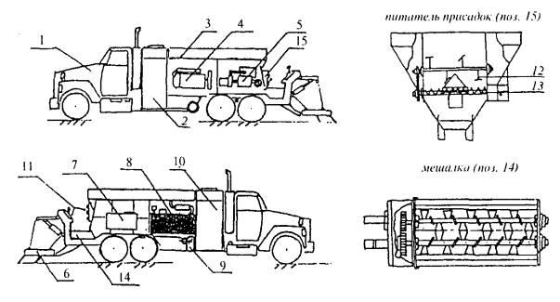

      1 - тягач; 2 - бак для эмульсии; 3 - бункер минеральных материалов; 4 - двигатель силовой установки; 5 - гидромотор; 6 - навеска; 7 - бак раствора сульфата алюминия; 8 - масляный бак; 9 - водяная помпа; 10 - бак для воды; 11 - пульт управления; 12 - мешалка лопастная; 13 - шнековый дозатор; 14 – мешалка

**Рисунок Д.1** **-** **Схема смесителя-распределителя**

**Приложение Е**

**(обязательное)**

**Метод определения мокрого истирания ЛЭМС**

**Е.1 Требования к средствам контроля, аппаратуре, материалам, реактивам и растворам и вспомогательным устройствам**

      Средства измерений, испытательное и вспомогательное оборудование, устройства и материалы:

      - тестер влажного истирания по утвержденной нормативной документации, оборудованный стирающейся головкой, подставкой с зажимами и металлической емкостью с плоским дном (рисунок Е.1);

      - сито металлическое размером 5 мм по ГОСТ 6613;

      - весы лабораторные технические до 1 кг не менее 3 класса точности по ГОСТ 24104;

      - секундомер с погрешностью измерения 0,1 с по утвержденной нормативной документации;

      - минеральная часть ЛЭМС согласно требованиям настоящих рекомендаций;

      - эмульсия, соответствующая требованиям настоящих рекомендаций;

      - сушильный шкаф по утвержденной нормативной документации, поддерживающей температуру с погрешностью не более 1°С;

      - сульфат алюминия технический (очищенный) по ГОСТ 12966;

      - основа для нанесения образца из рубероида или другого невпитывающего материала диаметром 286 мм;

      - форма металлическая или из полиметилметакрилата для образцов определенной глубины (стандартно 6,35 мм) и определенным диаметром 254 мм;

      - прикатывающая аппаратура, такая как 30-36 мм оконный валик, 25 мм диаметр × 350 мм деревянный дюбель;

      - резервуар с водой, поддерживающий постоянную температуру 25°С±1°С;

      - емкость нержавеющая для приготовления эмульсионно-минеральной смеси;

      - шпатель или лопатка фарфоровая.

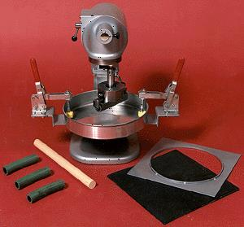

**Рисунок Е.1 – Тестер влажного истирания**

**Е.2 Порядок подготовки к проведению испытаний**

      Готовят ЛЭМС подобранного состава или берут пробу, отобранную при укладке ЛЭМС из лотка машины.

      Помещают форму для образца на подготовленную основу из рубероида диаметром 286 мм. Быстро выкладывают готовую ЛЭМС в форму, разравнивают валиком и прикатывают деревянным дюбелем до уровня формы, используя минимальное число проходов (2-3 прохода). Удаляют лишний материал.

      После застывания смеси снимают форму и помещают образец ЛЭМС в сушильный шкаф и высушивают при температуре 60±1°С до получения постоянного веса (не менее 15 ч).

**Е.3 Порядок проведения испытаний**

      Вынимают высушенный образец ЛЭМС из сушильного шкафа, охлаждают его до комнатной температуры и взвешивают. После взвешивания помещают образец в емкость с водой при температуре 25 °С на 60-70 мин.

      Достают образец ЛЭМС из воды и помещают его в нержавеющую емкость с плоским дном диаметром 330 мм. Закрепляют образец в емкости с помощью зажимов. Полностью закрывают образец слоем воды толщиной 6,35 мм. Температура воды 25 °С. Закрепляют истирающую головку на валу тестера истирания. Поднимают платформу так, чтобы истирающая головка свободно держалась на поверхности образца. Ставят переключатель скорости на медленную величину и включают секундомер.

      Время истирания образцов составляет 5 мин. По истечении времени из образца удаляют выбившиеся частицы с помощью воды. Помещают образец в сушильный шкаф и высушивают при температуре 60 °С до постоянной массы.

      Высушенный образец вынимают из сушильного шкафа, охлаждают до комнатной температуры и взвешивают.

**Е.4 Порядок обработки результатов испытаний**

      Величина износа вычисляется по разнице между весом образца до истирания и весом образца после истирания, умноженной на поправочный коэффициент для данной модели машины истирания.

      Мист=(М – М1)×К                   (Е 1)

      где М – масса образца до истирания, г;

      М1 – масса образца после истирания, г;

      К – поправочный коэффициент для данной модели машины (оборудования) истирания.

**Приложение Ж**

**(обязательное)**

**Метод определения мокрого сцепления (адгезии) битумной пленки с минеральным материалом образца ЛЭМС**

**Ж.1 Требования к средствам контроля, аппаратуре, материалам, реактивам и растворам и вспомогательным устройствам**

      Средства измерений, испытательное и вспомогательное оборудование, устройства и материалы:

      - плитка электрическая закрытая;

      - стакан химический термостойкий вместимостью 600-1000 мл ;

      - сито металлическое размером 5,0 мм по ГОСТ 6613;

      - дистиллированная вода;

      - весы лабораторные технические до 1 кг не ниже 3 класса точности;

      - бумага фильтровальная;

      - сетка металлическая № 025 или № 05 диаметром, меньшим диаметра стакана на 5-10 мм, к окантовке сетки припаяны проволочные дужки;

      - чашки фарфоровые диаметром 8-12 см по ГОСТ 9147;

      - шпатель или лопатка фарфоровая;

      - минеральная часть ЛЭМС согласно требованиям настоящих рекомендаций;

      - эмульсия, соответствующая требованиям настоящих рекомендаций;

      - основы из рубероида или другого невпитывающего материала размером 15х15 см;

      - сульфат алюминия технический (очищенный) по ГОСТ 12966.

**Ж.2 Порядок подготовки к проведению испытаний**

      Готовят ЛЭМС подобранного состава или берут пробу, отобранную при укладке ЛЭМС из лотка машины. Количество пробы должно составлять 100-150 мг. Перемешивают смесь в течение одной минуты, выкладывают ее на основу из рубероида или другого невпитывающего материала толщиной 6-10 мм и выдерживают при температуре воздуха 20 °С ± 2 °С не менее 4 ч.

**Ж.3 Порядок проведения испытаний**

      На металлическую сетку № 025 или № 05 с проволочными дужками выкладывают 20-30 г готовой ЛЭМС (выдержанной не менее 4 ч) и опускают сетку в стакан с кипящей дистиллированной водой (высота слоя воды над сеткой должна быть от 40 мм до 50 мм).

      Сетку с испытуемым образцом выдерживают в кипящей воде в течение 30 мин. Кипение воды не должно быть бурным.

      Сетку с образцом сразу по окончанию кипячения переносят в стакан с холодной водой, где выдерживают в течение 3-5 мин, после этого смесь переносят на фильтровальную бумагу.

**Ж.4 Порядок обработки результатов испытаний**

      Для оценки сцепления битумной эмульсии с поверхностью минерального материала образец ЛЭМС после кипячения визуально сравнивают со стандартным образцом.

      Сцепление битума с минеральной частью считают выдержавшим, если после испытания минеральный материал покрыт битумной пленкой не менее чем на 95 % своей поверхности.

**Приложение И**

**(обязательное)**

**Метод определения характеристик твердения (застывания) ЛЭМС, проводимый тестером когезии**

**И.1 Общие положения**

      Данный метод определяет вращающий момент в течение времени застывания и увеличения сцепления эмульсионно-минеральных смесей, моменты "застывания" и "раннего открытия движения", как функцию определенного вращающего момента и времени.

**И.2 Требования к средствам контроля, аппаратуре, материалам, реактивам и растворам и вспомогательным устройствам**

      Средства измерений, испытательное и вспомогательное оборудование, устройства и материалы:

      - тестер когезиипо утвержденной нормативной документации;

      - регулятор давления с регулирующим клапаном для поддержания постоянного давления;

      - измеритель давления от 0 кПа до 700 кПа (кг/см2);

      - компрессор, обеспечивающий подачу воздуха с давлением 700 кПа;

      - основы для нанесения ЛЭМС размером 10 см из рубероида или другого невпитывающего материала;

      - металлические круглые формы для образцов высотой 6 мм и диаметром 60 мм;

      - сито металлическое размером 5 мм по ГОСТ 6613;

      - весы лабораторные технические до 1 кг не менее 3 класса точности по ГОСТ 24104;

      - секундомер с погрешностью измерения 0,1 с по утвержденной нормативной документации;

      - минеральная часть ЛЭМС согласно требованиям настоящих рекомендаций;

      - эмульсия должна соответствовать требованиям настоящих рекомендаций;

      - сушильный шкаф по утвержденной нормативной документации, поддерживающий температуру с погрешностью не более 1°С;

      - сульфат алюминия технический (очищенный) по ГОСТ 12966;

      - шпатель для очистки основания стержня.

**И.3 Порядок подготовки к проведению испытаний**

      Готовят ЛЭМС подобранного состава или берут пробу, отобранную при укладке ЛЭМС из лотка машины. Затем готовят шесть одинаковых образцов заранее подобранной ЛЭМС (или при производственном контроле пробы, отобранной из лотка машины) со временем распада от 90 с до 300 с и помещают в металлические формы, расположенные в центре основ из невпитывающего материала. Необходимо, чтобы образцы были однородными с ровной горизонтальной поверхностью. Предварительно выполняют калибровку модифицированного определителя силы сцепления в соответствии с инструкцией по эксплуатации прибора (рисунок И.1).

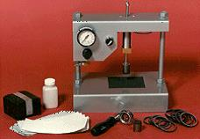

**Рисунок И.1- Тестер когезии**

**И.4 Порядок проведения испытаний**

      Измерение вращающего момента производят через определенные интервалы времени, такие как 30, 60, 90, 150, 210, 270 мин после заполнения форм эмульсионно-минеральной смесью.

      Образец располагают так, чтобы его центр находился под резиновым основанием стержня. Аппарат подачи давления устанавливают на 200 кПа и стержень опускают на образец со скоростью от 8 до 10 см/с. После 5-6 с сжатия измеритель момента устанавливают на ноль, помещают на верхний конец цилиндра и им совершают плавное, сильное круговое движение от 90 до 20 градусов в течение 5-7 с. Записывается значение момента вместе со временем. Цилиндр поднимают и с основы стержня соскабливают грязь.

**И.5 Порядок обработки результатов испытаний**

      Время твердения ЛЭМС устанавливают, когда момент вращения находится на уровне 12-13 кгс∙м. Время "раннего начала движения" соответствует величине момента вращения 20-21 кгс∙м.

      Для ЛЭМС состав считают подобранным правильно, если время "застывания" составляет не более 30 мин, а время "открытия движения" не более 4 ч.

      В случае, если требуемые моменты вращения получают через более длительное время, то ЛЭМС подбирают заново. За результат испытаний принимают среднее арифметическое двух испытаний, имеющих расхождение не более 1 %.

**Приложение К**

**(обязательное)**

**Тест нагружное колесо ЛЭМС**

**К.1 Требования к средствам контроля, аппаратуре, материалам, реактивам и растворам и вспомогательным устройствам**

      Средства измерений, испытательное и вспомогательное оборудование, устройства и материалы:

      - весы по ГОСТ 24104 с погрешностью взвешивания не более 1 г;

      - металлический шпатель, металлическая линейка длиной 500 мм;

      - чашка вместимостью 1000 см3;

      - металлическая рамка с внутренними размерами 380,6х50 мм, высотой 12,7 мм;

      - металлическая пластина размерами 406 x76,2 мм;

      - термошкаф, обеспечивающий поддержание температуры от 20 до 100 °С;

      - прибор для определения деформативности при колесной нагрузке (рисунок И.1)

      Показатель определяется на образцах, имеющих форму пластины длиной 308,6 мм, шириной 50 мм (b1) и толщиной 12,7 мм. Образцы изготавливаются путем заполнения смесью металлической рамки, расположенной на металлической пластине. Поверхность смеси разравнивают металлической линейкой за один проход.

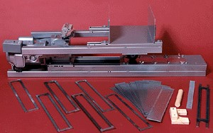

**Рисунок К.1 – Прибор для определения деформативности при колесной нагрузке**

**К.2 Порядок подготовки к проведению испытаний**

      Готовят ЛЭМС подобранного состава или берут пробу, отобранную при укладке ЛЭМС из лотка смесительно-распределительной машины.

      Помещают форму для образца на подготовленную основу из металлической пластины, быстро выкладывают готовую ЛЭМС в форму, разравнивают валиком и прикатывают деревянным дюбелем до уровня формы, используя минимальное число проходов (2-3 прохода). Лишний материал удаляют.

      Отформованный образец выдерживают в течение 24 часов в естественных условиях, после чего удаляют формовочную рамку и помещают в термошкаф, где осуществляют высушивание до постоянного веса при температуре 60 °С, затем остужают до комнатной температуры.

**К.3 Проведение испытаний**

      К.3.1 Определение показателя деформативности при колесной нагрузке

      Заформованный и высушенный образец фиксируют в приборе (рисунок К.1). Масса груза, установленная на тележке прибора, составляет 56,7 кг. Включают прибор, и колесо совершает 1000 возвратно-поступательных движений. После этого образец извлекают из прибора и определяют среднее из трех измерений его ширины (b2).

      Значение показателя деформативности при колесной нагрузке вычисляют по формуле:



      В случае получения результатов, не отвечающих требованиям, производят коррекцию содержания материалов в составе ЛЭМС и повторяют испытание.

      К.3.2 Определение адгезии кварцевого песка

      Испытание проводится с целью определения максимально допустимого содержания битумной эмульсии в смеси.

      Для проведения испытания используют образец, прошедший испытание на определение деформативности при колесной нагрузке. Образец взвешивается (m1).

      На колею, оставшуюся на образце после проведения испытания, насыпают тонкомолотый кварцевый песок (размер частиц от 0,071 до 0,14 мм) в количестве 100 г и линейкой равномерно распределяют по колее.

      После этого образец помещают в прибор (рисунок И.1) и совершают 100 возвратно-поступательных движений колеса при нагрузке. Образец извлекают из прибора, поворачивают рабочей стороной вниз и ссыпают песок. После этого образец взвешивают (m2). Адгезию кварцевого песка определяют по формуле:



      где S1 – площадь колеи на образце, м2.

**Приложение Л**

**(обязательное)**

**Метод оценки сцепления (адгезии) вяжущего к поверхности щебня**

**Л.1 Общие положения**

      Качество сцепления оценивают визуально по степени сохранности пленки битумного вяжущего на зернах щебня после его кипячения в дистиллированной воде.

**Л.2 Требования к средствам контроля, аппаратуре, материалам, реактивам и растворам и вспомогательным устройствам**

      Средства контроля, вспомогательные устройства и материалы:

      - Стаканы химические термостойкие по ГОСТ 23932 вместимостью не менее 500 см3.

      - Электроплитка, баня песчаная или горелка газовая по утвержденной нормативной документации.

      - Сетка асбестовая.

      - Вода дистиллированная по ГОСТ 6709.

      - Бумага фильтровальная по ГОСТ 12026.

**Л.3 Порядок подготовки к проведению испытания**

      Из средней пробы применяемого щебня отбирают шесть зерен размером не менее 10 мм и высушивают их в сушильном шкафу при температуре (105 - 110) °С.

      Каждое зерно щебня обвязывают ниткой или тонкой проволокой (диаметром не более 0,5 мм).

      Зерна щебня поочередно погружают на 15 с в применяемую битумную эмульсию при температуре 20±2 °С, после чего вынимают и подвешивают на штативе для стекания лишней битумной эмульсии. Испытания проводят не ранее чем через 15 минут после обработки зерен щебня битумной эмульсией.

**Л.4 Порядок проведения испытания**

      Химический стакан заполняют на 2/3 объема дистиллированной водой, устанавливают на электроплитку, песчаную баню или на асбестовую сетку над пламенем горелки и доводят воду до кипения (не допуская бурного кипения). Каждое зерно, подвешенное на штативе, поочередно опускают в середину стакана так, чтобы оно не касалось ни дна, ни стенок стакана и выдерживают в кипящей воде 30 минут.

      По истечении указанного времени удаляют фильтровальной бумагой битум, отделившийся от поверхности щебня в процессе кипячения и всплывший на поверхность. Зерно щебня вынимают из стакана и погружают в стакан с холодной дистиллированной водой на 1-3 минуты для охлаждения и закрепления оставшейся на поверхности щебня пленки битума. Остывший щебень вынимают из воды и помещают на фильтровальную бумагу.

**Л.4 Порядок обработки результатов испытания**

      Поверхность зерен щебня осматривают и проводят оценку качества сцепления битумного вяжущего со щебнем по степени сохранности пленки вяжущего в соответствии с таблицей Л.1.

**Таблица Л.1– Оценка качества сцепления битумного вяжущего со щебнем по степени сохранности пленки вяжущего**

|  |  |
| --- | --- |
| Характеристика пленки битума на поверхности щебня | Оценка качества сцепления |
| Пленка вяжущего полностью сохраняется на поверхности, при этом толщина ее местами может быть уменьшена | Отличное (пять баллов) |
| Пленка вяжущего полностью сохраняется на поверхности, но частично отделилась с острых углов и ребер | Хорошее (четыре балла) |
| Пленка вяжущего свыше 50 % сохраняется на поверхности щебня | Удовлетворительное (три балла) |
| Пленка вяжущего менее 50 % сохраняется на поверхности щебня. На обнажившейся поверхности наблюдаются отдельные капельки битума | Плохое (два балла) |

**Л.5 Правила оформления результатов испытания**

      За результат испытания принимают максимальный балл, но не ниже трех баллов, полученный в результате испытания шести зерен щебня, если характеристики плҰнки битумного вяжущего совпадают на всех зернах. В случае несовпадения характеристик плҰнки битума на разных зҰрнах испытывают удвоенное число зҰрен щебня, и результат испытания определяют по наибольшему числу зҰрен щебня, имеющих одинаковые характеристики.

**Приложение М**

**(справочное)**

**Расчет стоимости работ по технологиям применения специальных эмульсионно-минеральных смесей в дорожном строительстве**

**М.1** **Расчет стоимости работ по устройству тонких слоев износа из ЛЭМС типа "Микросюрфейсинг"**

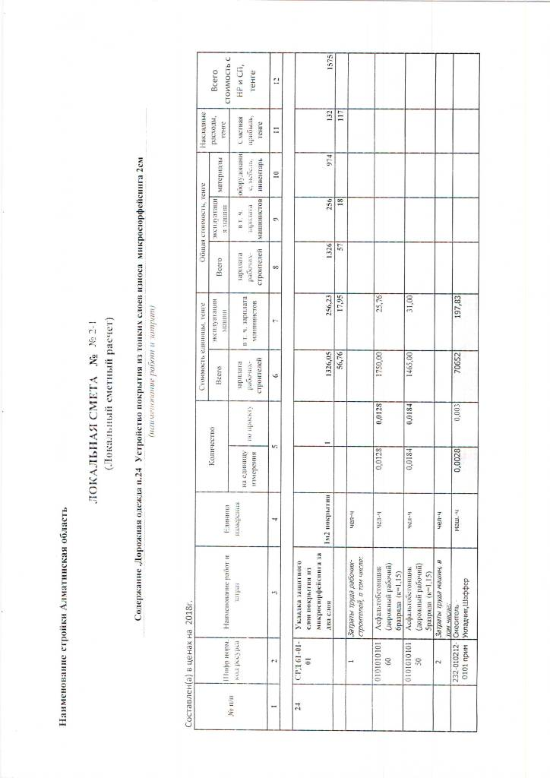

*Продолжение приложения М (п.М.1)*



*Продолжение приложения М (п.М.1)*



*Продолжение приложения М (п.М.1)*

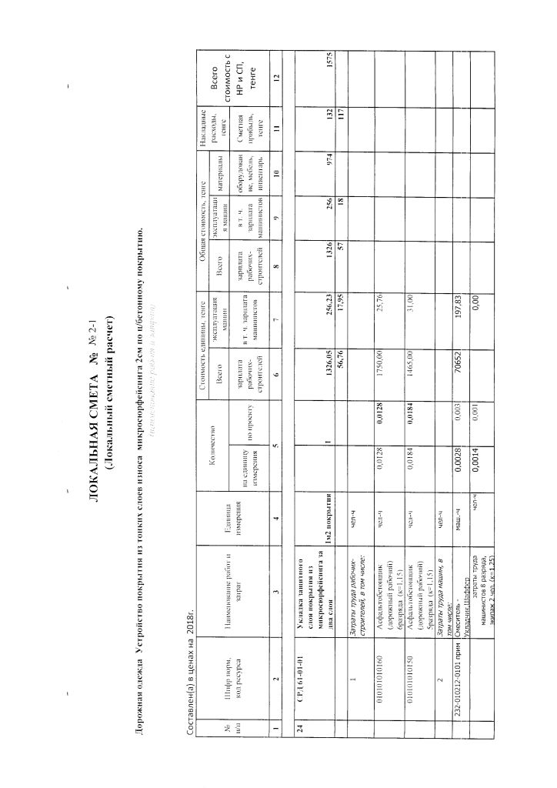

*Продолжение приложения М (п.М.1)*

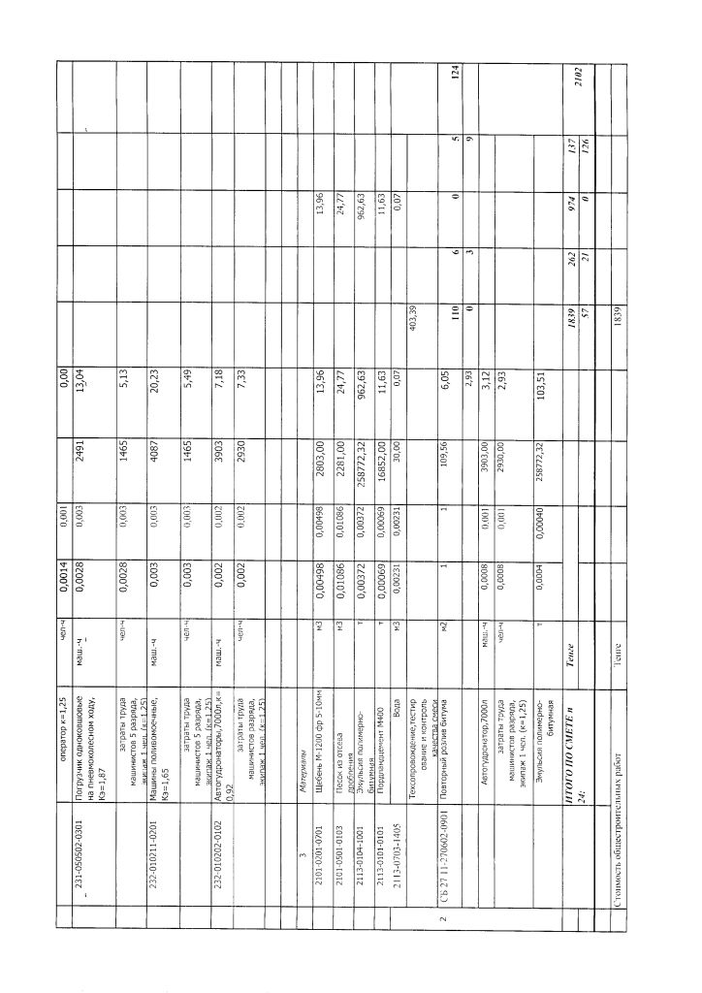

*Продолжение приложения М (п.М.1)*

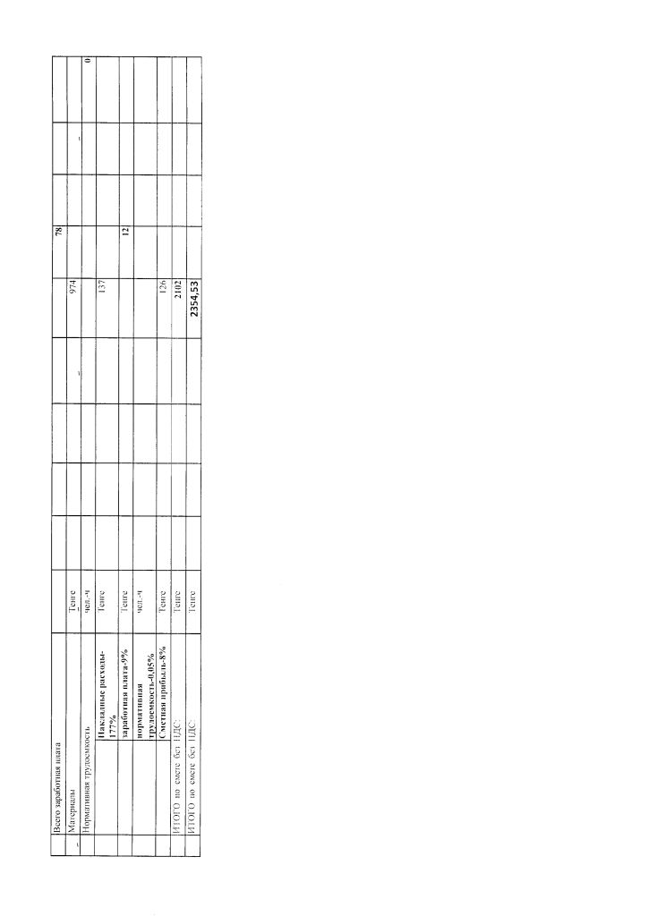

*Продолжение приложения М (п.М.1)*

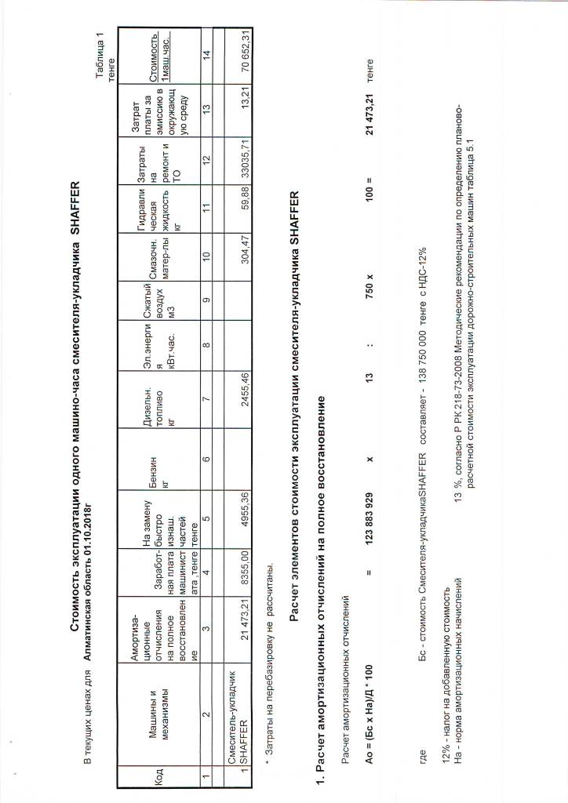

*Продолжение приложения М (п.М.1)*

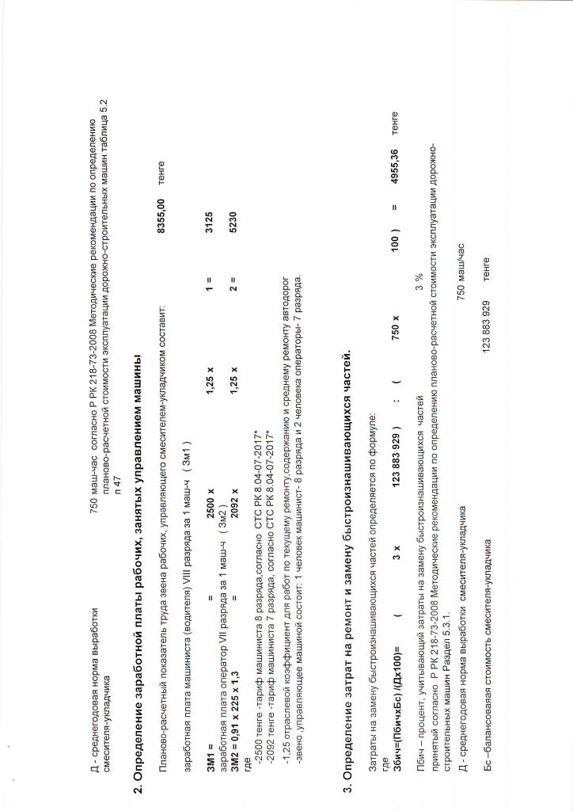

*Продолжение приложения М (п.М.1)*

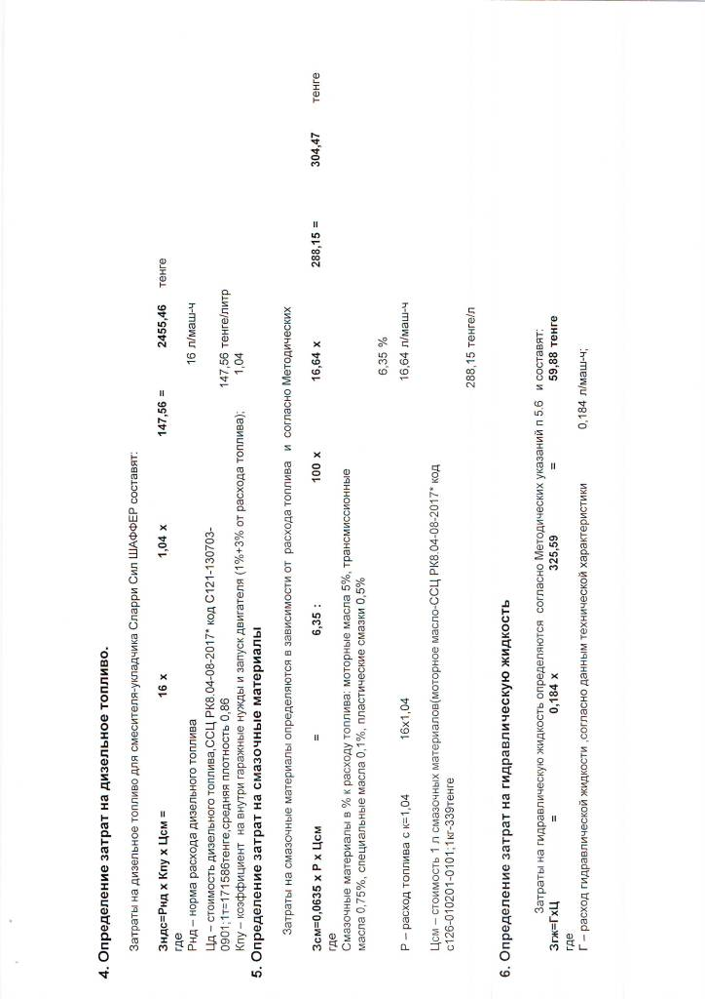

*Продолжение приложения М (п.М.1)*

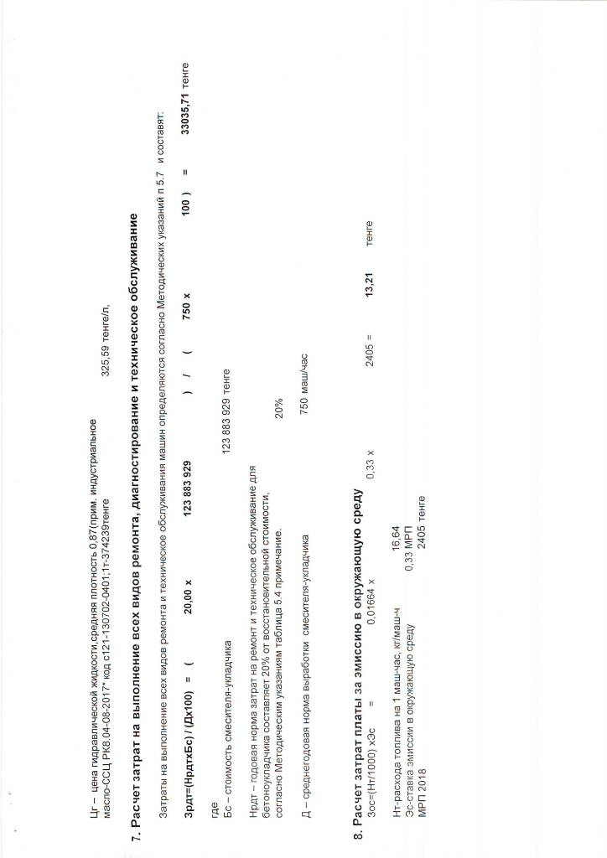

*М.2* *Расчет стоимости работ по устройству ШПО с применением полимерной битумной эмульсии ЭБПК 2 и щебня фр. 5-10 мм*



*Продолжение Приложения М (п.М.2)*

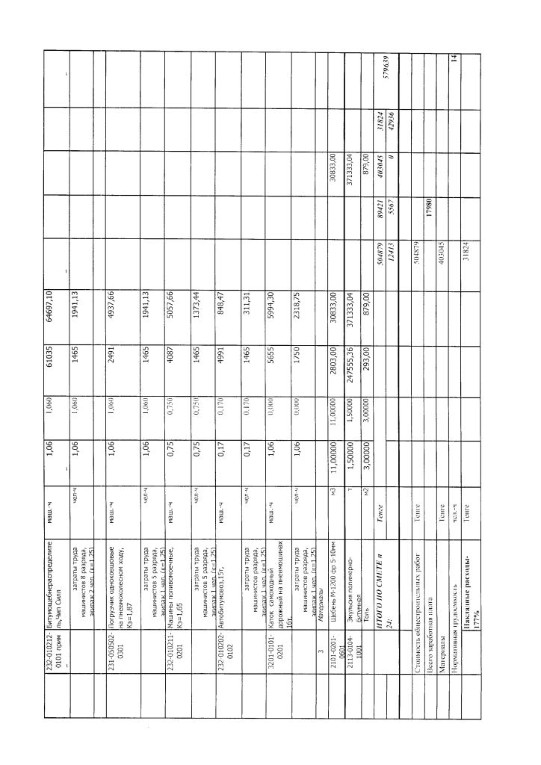

*Продолжение Приложения М (п.М.2)*

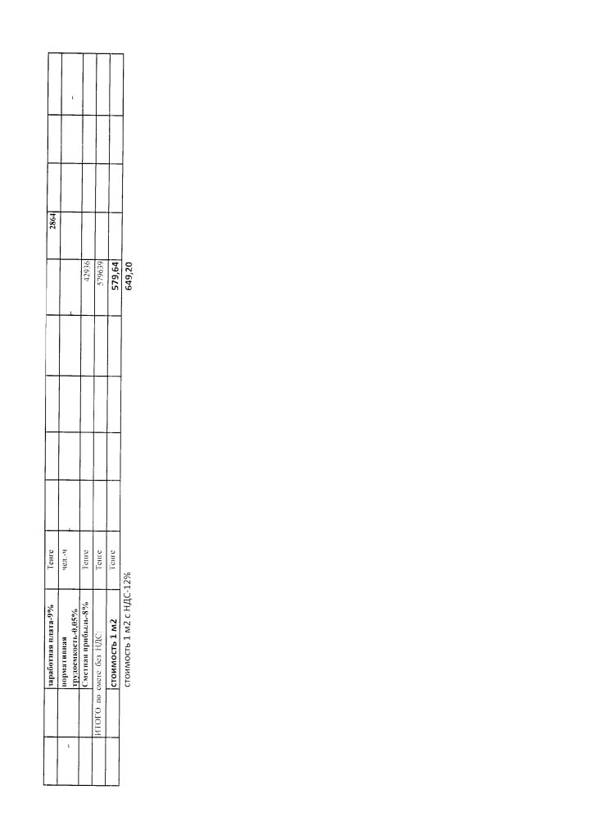

*3* *Расчет стоимости работ по устройству ШПО с применением битумной эмульсии ЭБК 2 и щебня фр. 5-10 мм*



*Продолжение Приложения М (п.М.3)*

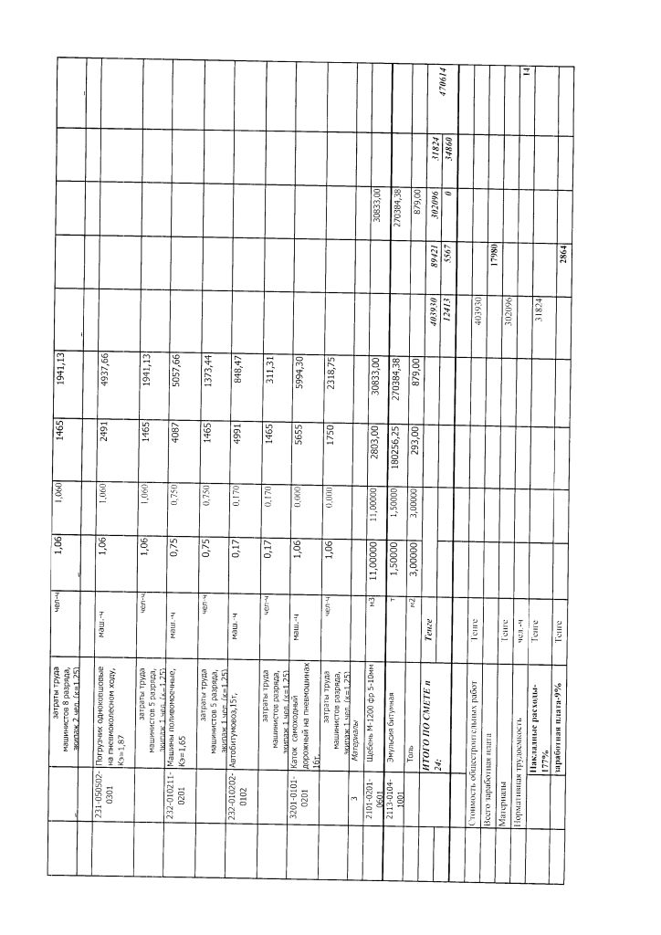

*Продолжение Приложения М (п.М.3)*

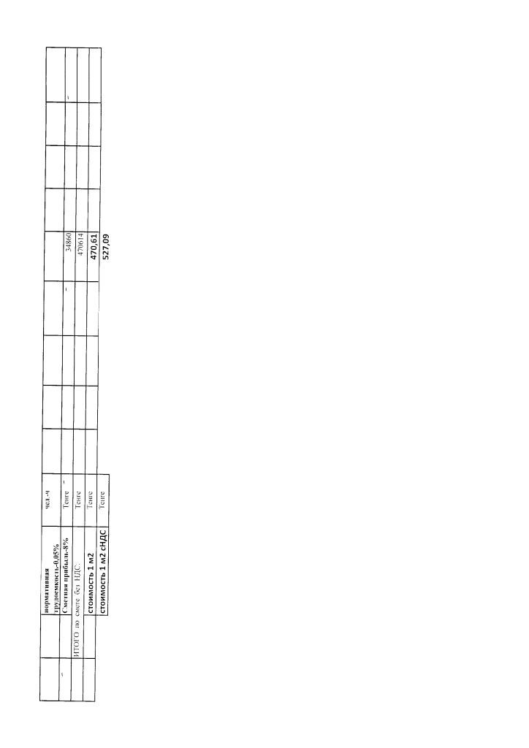

*М.4 Стоимость эксплуатации одного машино-часа смесителя-укладчика Чипсиллер*

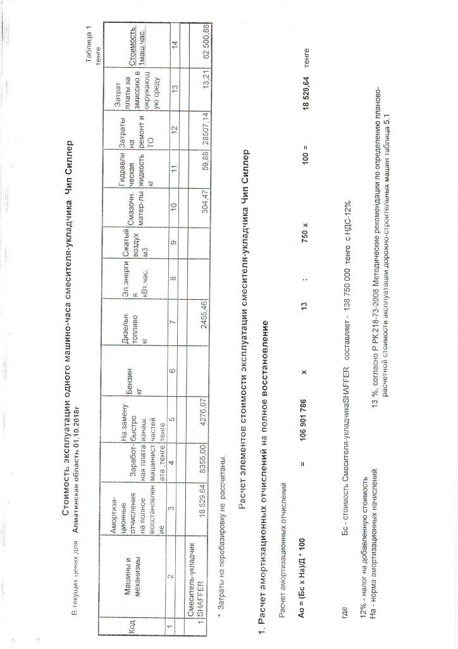

*Продолжение Приложения М (п.М.4)*

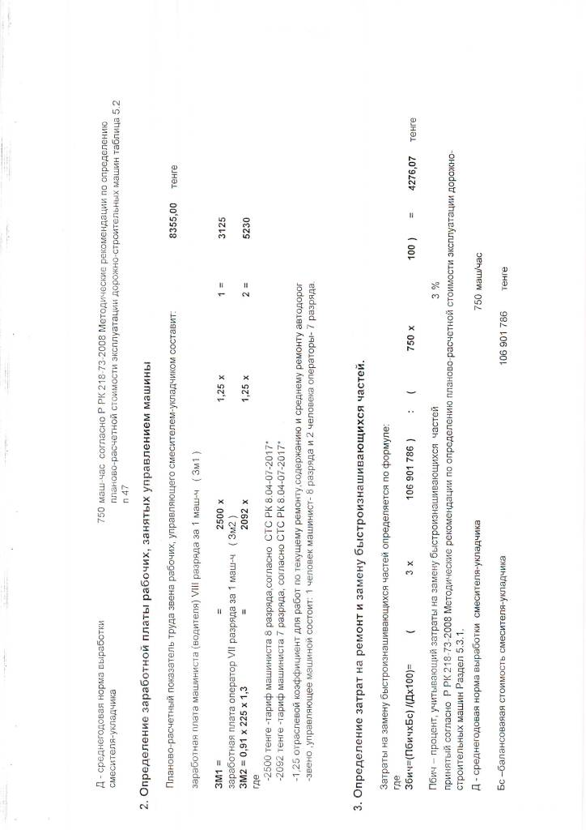

*Продолжение Приложения М (п.М.4)*

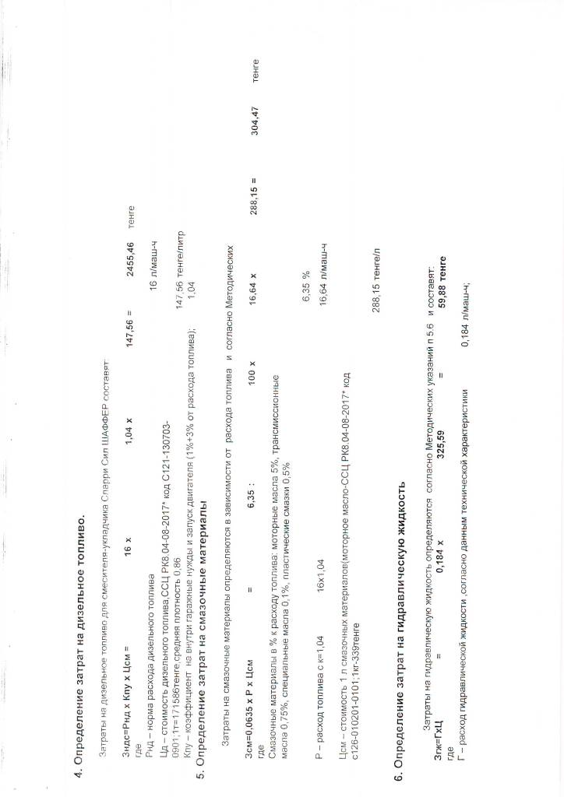

*Продолжение Приложения М (п.М.4)*

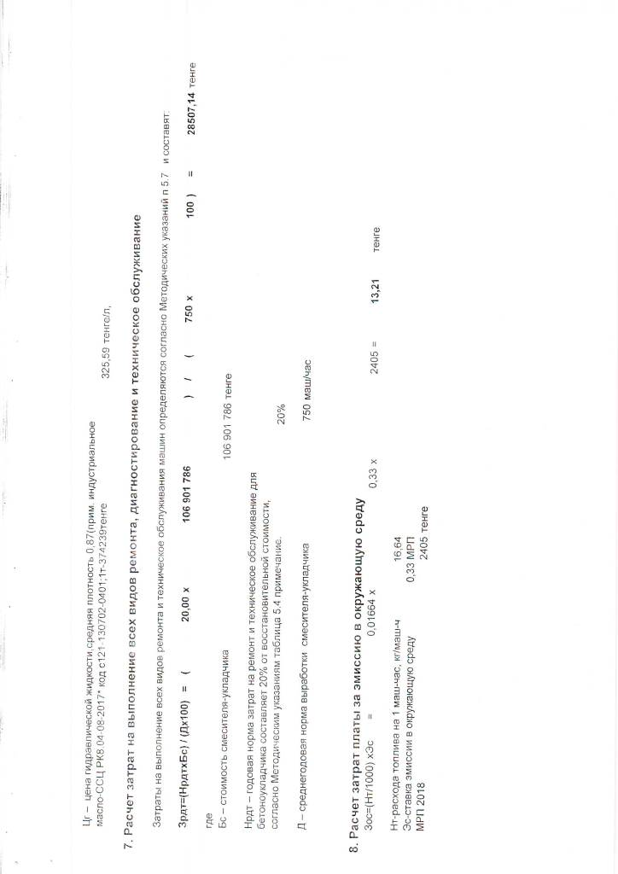

*М.5 Расчет стоимости работ* *по устройству основания* *методом холодного ресайклинга на месте производства работ*



*Продолжение Приложения М (п.М.5)*



*Продолжение Приложения М (п.М.5)*

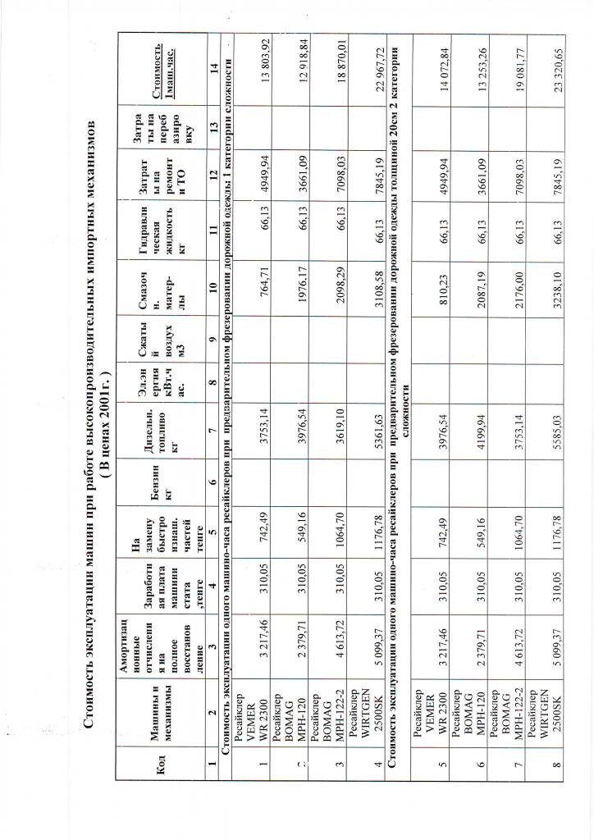

*Продолжение Приложения М (п.М.5)*

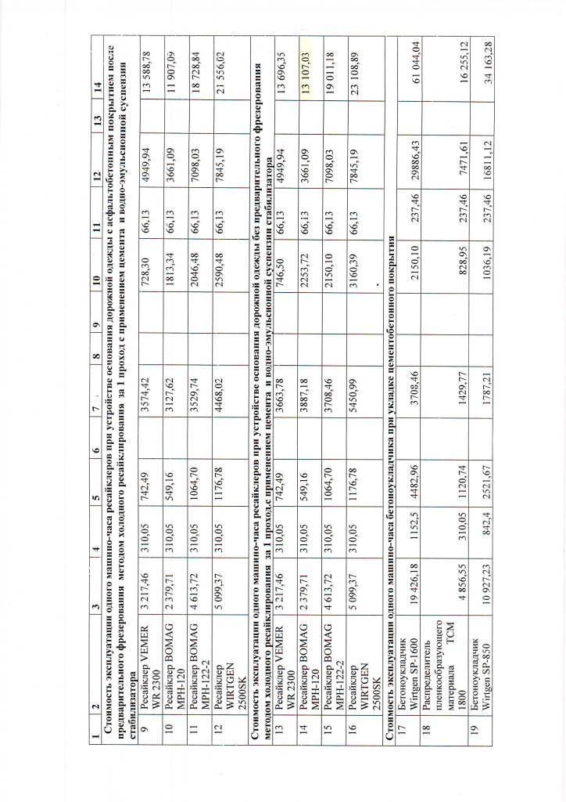

      М.6 Расчет стоимости работ по устройству основания методом холодного ресайклинга с приготовлением смеси на стационарной смесительной установке и укладке асфальтоукладчиком

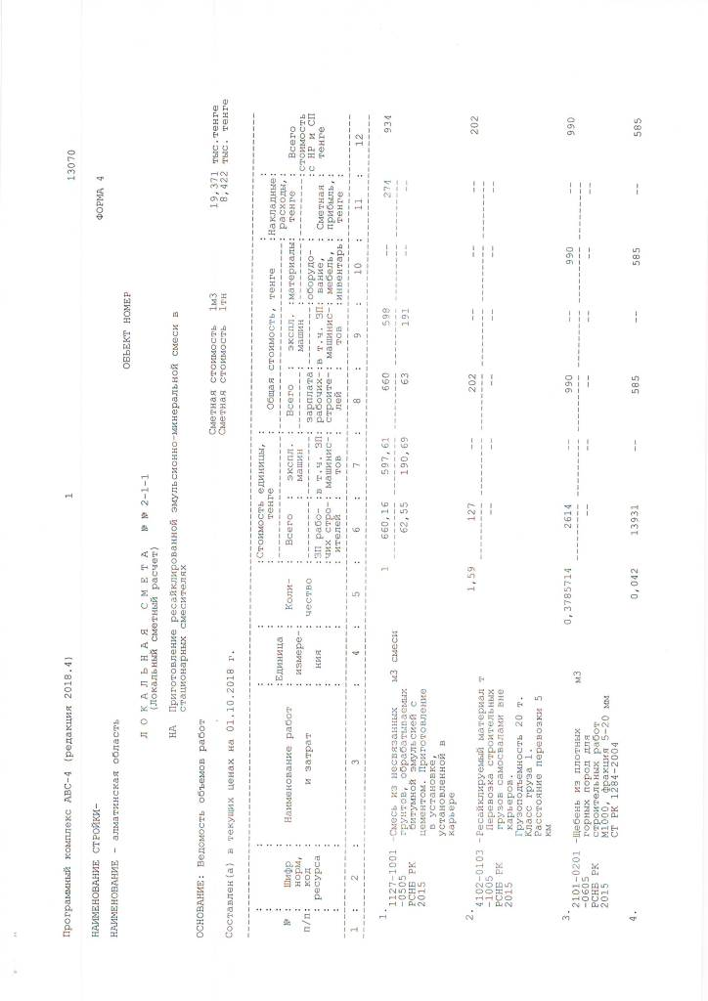

*Продолжение Приложения М (п.М.6)*

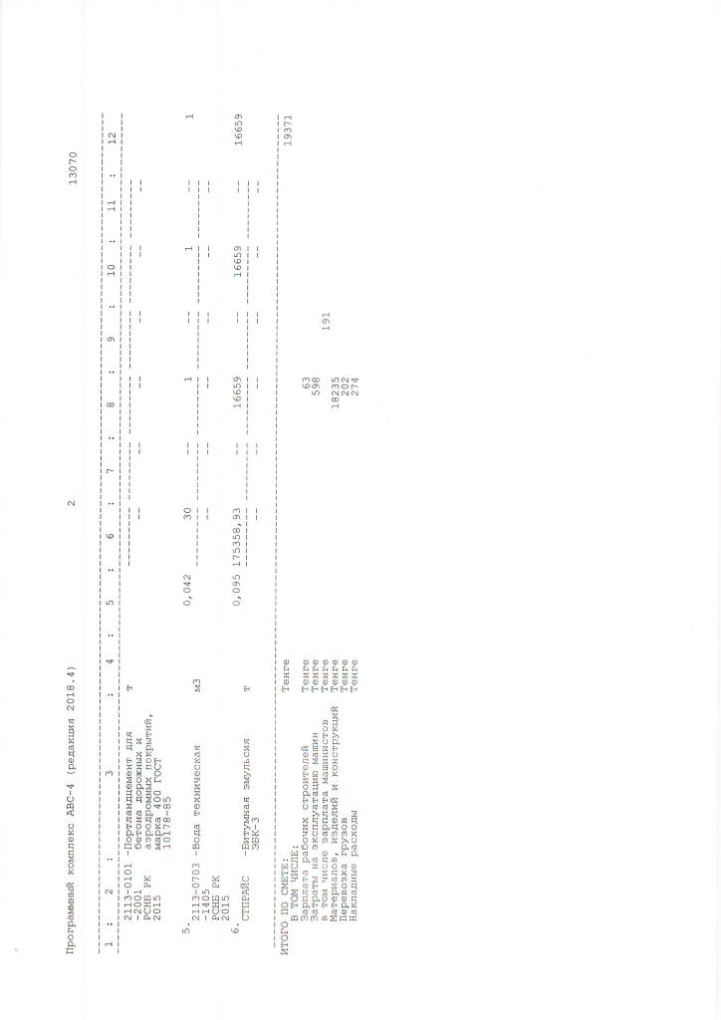

*Продолжение Приложения М (п.М.6)*



*Продолжение Приложения М (п.М.6)*

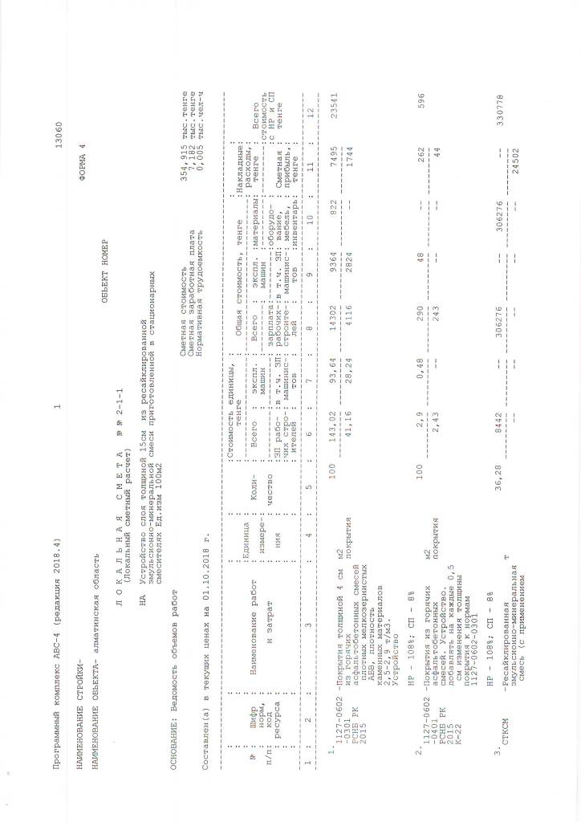

*Продолжение Приложения М (п.М.6)*

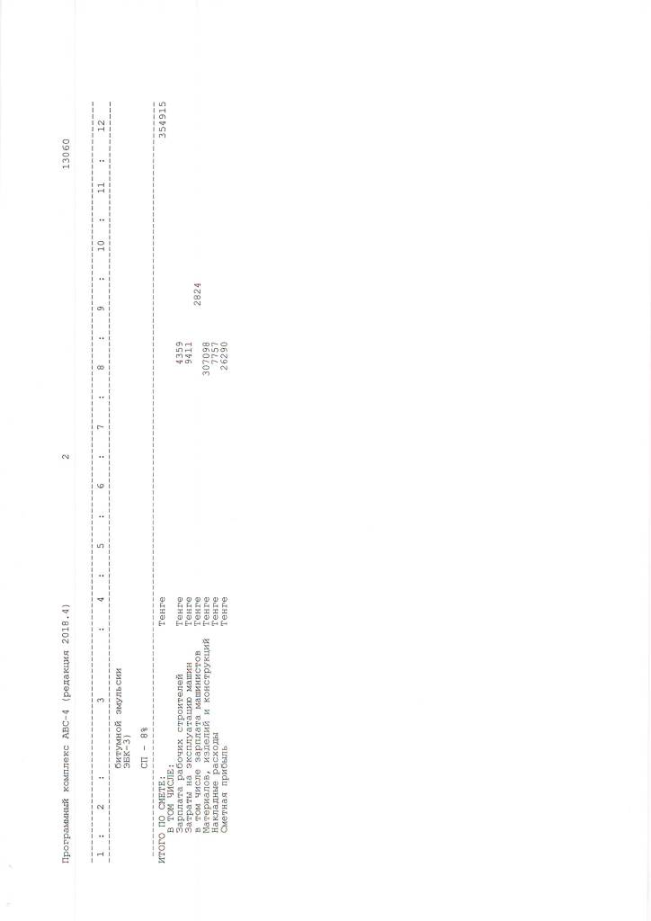

*Продолжение Приложения М (п.М.6)*



      п.М.7 Расчет стоимости ямочного ремонта покрытия струйно-инъекционным методом с использованием щебня и битумной эмульсии ЭБК-2

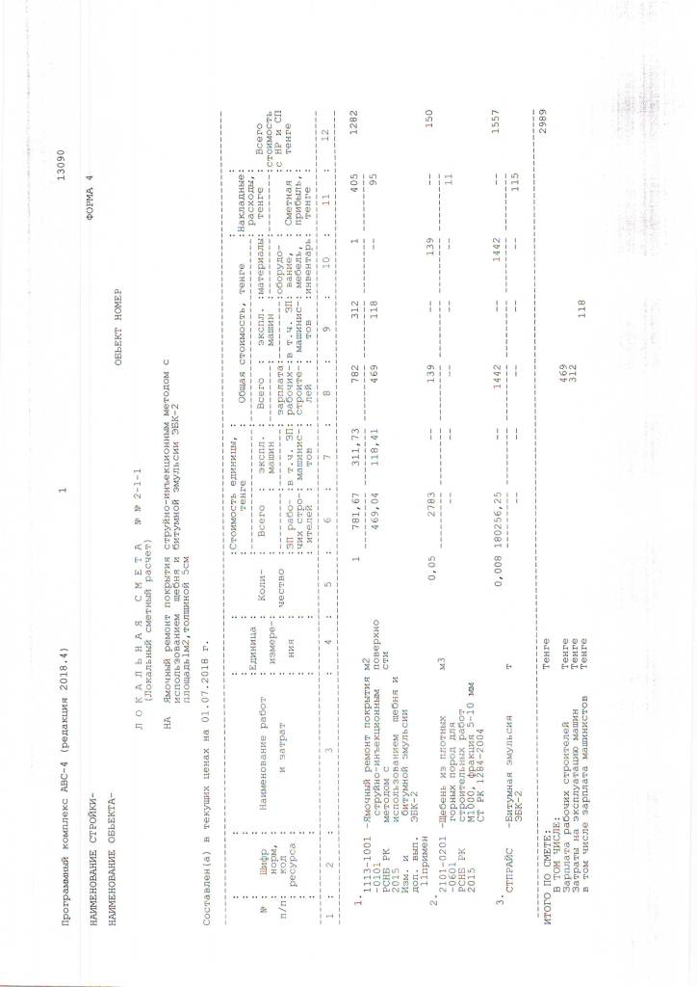

*Продолжение Приложения М (п.М.7)*

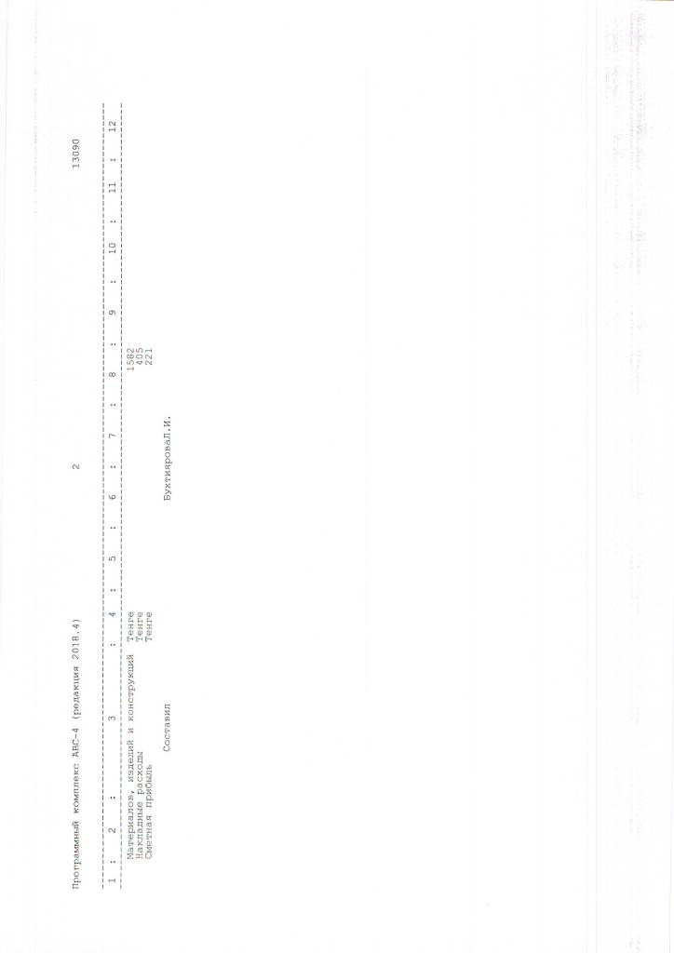

**Библиография**

      [1] ПР РК 218-04-2014 Инструкция по учету и прогнозированию интенсивности движения транспортного потока на автомобильных дорогах.

      [2]ПР РК 218-35-2016Инструкцияпо контролю качества и приемке работ при строительстве и ремонте автомобильных дорог.

      [3] ПР РК 218-01-1997 Правила приемки, контроля и оценки качества работ по текущему ремонту автомобильных дорог.

      [4] ПР РК 218-35-2016 Инструкция по контролю качества и приемке работ при строительстве и ремонте автомобильных дорог .

      [5] ТР ТС 014/2011Безопасность автомобильных дорог, Утвержден Решением КТС №827 от18.10. 2011 г.

      [6] Р РК 218–104-2014 Рекомендации по организации освоения инноваций при проектировании, строительстве, реконструкции, капитальном ремонте, ремонте и содержании автомобильных дорог и искусственных сооружений на них.

      [7] Санитарные правила. Санитарно-эпидемиологические требования по установке санитарно-защитной зоны производственных объектов". Утверждены приказом министра национальной экономики Республики Казахстан № 237 от 20.03.2015 г.

      [8] Гигиенические нормативы к атмосферному воздуху в городских и сельских населенных пунктах, почвам и их безопасности, содержанию территорий городских и сельских населенных пунктов. Утверждены приказом министра национальной экономики Республики Казахстан № 168 от 28.02.2015 г.

      [9] Гигиенические нормативы. Санитарно-эпидемиологические требования к обеспечению радиационной безопасности.Утверждены приказом министра национальной экономики Республики Казахстан № 155 от 27.02.2015 г.

      [10] Экологический кодекс Республики Казахстан № 212-III от 09.01.2007 г.

      [11] ПР РК 218–21–02 Инструкция по охране окружающей среды при строительстве, ремонте и содержании автомобильных дорог в Республике Казахстан. Утверждены Министерством транспорта и коммуникаций Республики Казахстан.

      [12] СНиП РК 1.03–05–2001 Охрана труда и техника безопасности в строительстве.

      [13] ПР РК 218–11–97 Правила по охране труда при строительстве и эксплуатации автомобильных дорог. Утверждены Комитетом автомобильных дорог Министерства транспорта и коммуникаций Республики Казахстан.

      [14] Сборник сметных норм и расценок на работы по среднему и текущему ремонту, содержанию, озеленению, диагностике и паспортизации автомобильных дорог общего пользования и дорожных сооружений на них.

      [15] СТС РК 8.04-07-2017 Сборник сметных тарифных ставок в строительстве.

      [16] ССЦ РК 8.04-08-2017 Сборники сметных цен в текущем уровне на строительные материалы, изделия и конструкции, 2018 год.

      [17] Р РК 218-34-04 Методические рекомендации по определению планово-расчетной стоимости эксплуатации дорожно-строительных машин и механизмов.

      [18] ЭСН РК 8.04-01-2015 Раздел 27. Работы строительные по сооружению автомобильных дорог.

      [19] ЭСН РК 8.04-01-2015 Раздел 13. Работы строительные по защите строительных конструкций и оборудования от коррозии.

**Ключевые слова:** эмульсия битумная катионная, эмульгатор, адгезия, литая эмульсионно-минеральная смесь, Чип Сил, пневмонабрызг, асфальтогранулят, ресайклированные смеси

**Исполнители**

|  |  |  |
| --- | --- | --- |
| Руководитель разработки,  д.т.н., профессор |  | Б.Б. Телтаев |
| Ответственный исполнитель |  | Г.Г.Измаилова |
| Исполнители: |  |  |
|  |  | К.А. Шахарбаев |
|  |  | Е.С. Сивохина |
|  |  | Г.А. Буцик |

© 2012. РГП на ПХВ «Институт законодательства и правовой информации Республики Казахстан» Министерства юстиции Республики Казахстан